МИНИСТЕРСТВО ОБРАЗОВАНИЯ И НАУКИ РЕСПУБЛИКИ
КАЗАХСТАН

Костанайский государственный университет им. А. Байтурсынова

Кафедра экологии

Л.Я. Шевченко

СОЦИАЛЬНАЯ ЭКОЛОГИЯ И
УСТОЙЧИВОЕ РАЗВИТИЕ

Учебно-методическое пособие
для студентов специальности 050608-Экология

Костанай, 2011

ББК 20.1
Ш 37

Составитель:
Шевченко Людмила Яковлевна, к.б.н., доцент кафедры экологии

Рецензенты:
Искиндирова Т.Н., к.п.н., директор регионального научно-
практического центра «Костанай дарыны»
Наумов Н.С., к.б.н., доцент кафедры экологии КГУ им.
А. Байтурсынова
Султангазина Г.Ж., к.б.н., доцент кафедры биологии и химии КГУ им.
А. Байтурсынова

Л.Я. Шевченко
Ш 37Социальная экология и устойчивое развитие //учебно-методическое пособие (лекции). - Костанай: КГУ им. А. Байтурсынова, 2011. - 71 с.

В учебно-методическом пособии изложен теоретический материал по проблемам экосистем, по взаимоотношениям в системе «общество-природа», возникновению кризисного состояния в природе и обществе, излагаемый на лекциях. Раскрываются принципы устойчивого развития. Пособие рекомендовано студентам специальности 050608-экология.

ББК. 20.1

Утверждено учебно-методическим советом Костанайского государственного университета им. А. Байтурсынова протоколом от __ ____ 2012 г. № __

©Костанайский государственный
университет им. А. Байтурсынова, 2012

Содержание

Введение ……………………………………………………………………...4

Тема 1 Введение: предмет, методы и задачи социальной экологии………7

Тема 2 Взаимодействие общества и природы ………………………………20

Тема 3 Учение В.И. Вернадского о биосфере и концепция ноосферы ……31

Тема 4 Экологический кризис и экологическое сознание ………………….45

Тема 5 Концепция устойчивого развития общества ………………………...57

Список использованной литературы …………………………………………71

Введение

Университетский курс «Социальная экология и устойчивое развитие» предназначен для студентов, обучающихся по специальности 050608 – Экология. Материал данной дисциплины раскрывает проблемы, возникающие в результате взаимодействия природы и общества. Рассматриваются основные аспекты исследования системы «общество-природа», даются различные концептуальные модели биосферы и ноосферы, разработанные известнейшими учеными мира.
Большое внимание в данном пособии уделяется вопросам гуманизации общества, необходимости формирования экологического мышления в решении проблемных вопросов, возникающих в ходе хозяйственной деятельности людей, биоэтическому воспитанию жителей планеты.
В обществе назрела необходимость в экологическом образовании.
Экологическое сознание предусматривает формирование категориального аппарата и особого рода мышление, где усвоенные экологические нормы становятся и нормами поведения. Если экологические знания не оказываются для человека императивом поведения, то нельзя говорить о наличии экологического сознания, которое определяется как совокупность взглядов и отношений, отражающих проблемы взаимодействия общества и природы.
В современном мире крайне обострились противоречия между непрерывно растущими потребностями человечества в жизнеобеспечении и способностью природы их удовлетворять. Все необходимое для жизни – энергию, продукты, различные материалы человек получает от природы. Она необходима ему и для отдыха, является источником удовлетворения эстетических потребностей.
Однако антропогенные воздействия резко и зачастую необратимо изменяют состояние природной среды. Деградация крупных массивов земель, загрязнение Мирового океана нефтепродуктами, наступление пустынь в Африке и возникновение их в Европе, закисление поверхностных вод и почв в Европе и Северной Америке — все это следствия ошибок в экологической политике, вызванных отчасти невежеством, отчасти безразличием к среде обитания, а подчас и откровенно потребительским к ней отношением.
Сложные, противоречивые, всё обостряющиеся проблемы взаимоотношений между человечеством и природой, его породившей, давно уже в центре внимания и ученых, и государственных деятелей, и простых людей, жаждущих жить в безопасном мире. Но для того, чтобы не просто выжить, а получить право на устойчивое развитие, человечество должно научиться жить на планете Земля по-новому.
Сегодня даже усилий всего человечества не хватит на то, чтобы сделать биосферным заповедником всю планету. Невозможно и резко свернуть экономику — это вызовет хаос, голод, нищету. Следовательно, нужно искать компромиссные решения на пути достижения двух, казалось бы, взаимоисключающих целей: обеспечения разумно ограниченных потребностей человечества и сохранения воспроизводительных сил природной среды. На рубеже тысячелетий произошло осознание новой жизненно важной потребности — экологической безопасности личности, государства, всего человечества в целом. Это стало даже более необходимым, нежели удовлетворение потребности в новых продуктах, товарах, услугах и т.п.; однако ее достижение возможно лишь при условии воспитания экологически ориентированного сознания людей и формирования у них соответствующего «экологизированного» стереотипа поведения.
Социальная экология — сложная дисциплина, объединяющая на сегодня многочисленные аспекты науки и практики, направленные в итоге на формирование нового интегративного знания. Его основа — экософский подход в осмыслении сущности и назначения человека с позиций его многоплановой реализации в условиях усиливающихся тенденций дезин- теграции эколого-социально-биологических основ жизни на планете Земля.
К началу ХХI столетия человек как никогда близко подошел к границам допустимого вмешательства в жизнь природы, обнаружив несостоятельность притязаний цивилизации на всеобъемлющие решения проблем жизнеобеспечения на основе грубого антропогенного подхода.
Глубоко эгоистическая направленность потребительской деятельности человека привела к разрушению интимных взаимосвязей и взаимодействий в природных сообществах, неподвластньгх осмыслению человеческим разумом, что обернулось гибелью многих популяций флоры и фауны.
Ограниченность, самонадеянность, невежество привели человека к актам грубого насилия, разрушающего изумительную структуру совершенства мира, который Пьер Тейяр де Шарден представил как «божественный мир». Да, божественный, благоухающий, открытый, бескорыстный, дарящий щедро и, как казалось, бесконечно в порыве неистощимой любви, мир застонал и заболел, изнемог под грубым натиском примитивной потребительской энергии человека. Сегодня как никогда ясно — времени для покаяния не остается, покаяться надо немедленно за грехи свои и своих предков. Вот, собственно, назначение — пробудить в умах, сердцах и душах современников чувство вины и покаяния за невосполнимый ущерб божественному миру, раскрывшему человеку свои объятия красоты, полноты, неисчерпаемости.
Для решения реальных экологических проблем требуется развитая личность, способная к творческому действию.
Цель преподавания курса социальной экологии и устойчивого развития:
- ознакомить студентов с сущностью социальной экологии, показать роль социальной экологии в решении проблем, вызванных обострением отношений в системе «общество - окружающая среда».
Задачи курса социальной экологии и устойчивого развития:
- показать сложные взаимосвязи между человеческим обществом и природой;
- дать научные представления об экологическом кризисе, показать роль общества в обострении взаимоотношений общества и природы;
- показать причины перехода биосферы в ноосферу;
- раскрыть принципы и возможности устойчивого развития общества.
Студент должен знать:
- основные научные взгляды на взаимодействие природы и общества;
- мировые кризисы, в том числе и социальные, усугубляющие деградацию природы;
- основное содержание идеи Вернадского о ноосфере;
- принципы и условия устойчивого развития общества;
- значение экологической культуры для организации рационального использования природных богатств.
Студент должен уметь:
- уметь составлять анкеты социального плана;
- решать экологические задачи по анализу экосистем;
- участвовать в дискуссиях, защищать свою позицию, оценивать экологические решения;
- иметь представления о популярных среди молодежи флэш-мобах;
- применять свои знания в повседневной жизни.

Рекомендуемая литература:

1 Алишева К.А. Экология: Учебник. – Алматы: НАС, 2006.- 304 с
2 Быстряков И.К. и др. Социальная экология: Курс лекций. -Волгоград: Изд-во Волгоградского университета, 1999. – 256 с.
3 Вернадский В.И. Биосфера. – М.: Мысль, 1977. – 56 с.
4 Воробьев А.В. и др. Основы природопользования. Учебное пособие. –
Ростов н/Д: Феникс, 2006. – 544 с.
5 Горелов А.А. Экология: Учебное пособие. – М.: Центр, 2000. – 240 с.
6 Еремченко О.З. Учение о биосфере: Учебное пособие. – М.: «Академия», 2006. – 240 с.
7 Николайкин Н.И. и др. Экология: Учебник для вузов. – М.: Дрофа, 2003. - 624 с.
8 Панин М.С. Экология Казахстана: Учебник для вузов.-Семипалатинск: Семипалатинский государственный педагогический институт, 2005. – 548 с.
9 Реймерс Н.Ф. Экология (теории, законы, правила, принципы и гипотезы). – М.: Изд-во Россия Молодая, 1994. - 357 с.

Тема 1 Введение: предмет, методы и задачи социальной экологии

Цель: дать обобщенную характеристику социальной экологии как дисциплине, раскрывающей сложные взаимоотношения между обществом и природой

План:
1 Предыстория социальной экологии
2 Этапы развития социальной экологии
3 Место социальной экологии в системе культуры
4 Методы и задачи социальной экологии

1 Предыстория социальной экологии
Социальная экология – новое направление в науке, появление которого вызвано состоянием взаимоотношений человека и природы. Беспрецедентное возрастание научно-технического потенциала подняло на качественно новую ступень возможности человека по преобразованию окружающей его природной среды и открыло перед ним необычайные перспективы.
В то же время во взаимодействии человека с природной средой его обитания проявляется все больше тревожных симптомов опасности, грозящей существованию планеты Земля и всего человеческого рода. Имеются в виду негативные аспекты современной НТР (увеличивающееся загрязнение природной среды продуктами техногенного происхождения, угроза исчерпания природных ресурсов и т. д.), а также такие проблемы, которые и в прошлом стояли перед человечеством (нехватка продовольствия
и др.), но сейчас заметно обострились, особенно в развивающихся странах, в связи с демографическим взрывом и другими обстоятельствами.
Широкий круг вопросов, связанных с взаимодействием современного общества с природной средой, объединяется под общим названием экологической проблемы. Слово «экология» в последнее время стало очень модным. И сфера его применения существенно расширилась с того момента, когда Э. Геккель более ста лет тому назад предложил его для обозначения конкретного научного направления, изучающего взаимоотношения животных и растений со средой их обитания. Слово «экология» сейчас встречается в лозунгах, под которыми проходят демонстрации в различных странах (так называемое экологическое движение); упоминается в официальных государственных документах, в статьях ученых, юристов, журналистов и представителей других профессий. В самом широком смысле слова экологический взгляд на мир предполагает при определении ценностей и приоритетов человеческой деятельности учет последствий влияния, которое эта деятельность оказывает на природную среду, равно как и влияния природной среды на человека.
От понятия экологии как точки зрения следует отличать еще по крайней мере два случая употребления этого термина.
Первое из них характерно для современной науки, в которой под экологией традиционно понимается раздел биологии, изучающий взаимоотношения живых существ с окружающей их средой (в русле понимания экологии, идущего от Геккеля).
Второй вариант употребления термина «экология» чаще встречается в трудах философов, географов и представителей других профессий, интересующихся соответствующей проблематикой. В этом случае имеют в виду некое синтетическое научное направление или совокупность существующих направлений, изучающих проблему взаимоотношения человеческого общества со средой его обитания и называемых чаще всего экологией человека, социальной экологией, глобальной экологией и даже современной экологией в отличие от традиционной экологии, под которой понимается экология животных и растений.
На приведенном ниже рисунке1представлена динамика численности населения на Земле и этапы экономического развития.

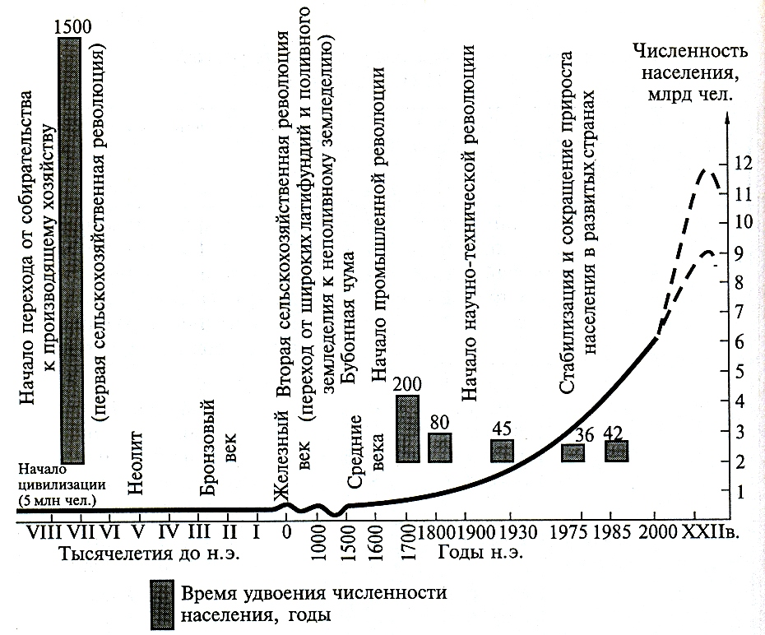

Рисунок 1. Этапы развития человечества

Предыстория социальной экологии начинается с появлением человека на Земле. Затронем несколько наиболее известных концепций, которые активно обсуждаются в наше время. Одной из таковых является концепция английского священника Т. Мальтуса, споры о которой не утихают два столетия и которая послужила даже основой теории эволюции Дарвина.
«Закон, о котором идет речь, состоит в постоянном стремлении, свойственном всем живым существам, размножаться быстрее, чем это допускается находящимся в их распоряжении количеством пищи». Так в начале своей книги Мальтус формулирует свой закон.
Мальтус считал, что богатство и население некоторых стран может возрастать многие столетия при разумном ведении хозяйства, но тем не менее существуют естественные границы этого роста, хотя их и не достиг ни один великий народ, обладающий обширной территорией.
Поэтому Мальтус требовал ограничения роста населения. В «идеальной республике» Платона число семейств регулируется правительствами. Аристотель идет еще дальше в направлении планирования численности населения, предлагая определять число детей для каждой семьи
Мальтус, обращая внимание на большое значение для человека объективных законов природы и активного характера ее функционирования, подчеркивая это, делает заключение о бессилии человека перед этими законами.
Попытка поставить выше всего естественные законы природы приводит к преуменьшению социальных моментов. «Главная и непрерывная причина бедности мало или вовсе не зависит от образа правления, или от неравномерного распределения имуществ».
Взгляды Мальтуса, в соответствии с которыми единственное спасение человечества заключается в ограничении рождаемости, подверглись нескончаемой критике. По поводу выведенного Мальтусом «закона убывающего плодородия почвы» говорилось, что он вовсе неприменим к тем случаям, когда техника прогрессирует, когда способы производства преобразуются, а имеет лишь весьма относительное и условное применение к тем случаям, когда техника остается неизменной.
Действительно, для отдельных регионов, которые не находятся в процессе взаимодействия с другими регионами и влияние технического прогресса в которых отсутствует, взгляды Мальтуса оказываются справедливыми. Так, считается, что картофельный голод в Ирландии в 1861 году соответствовал его концепции. Но распространение концепции Мальтуса на развитие всего человечества неоднократно опровергалось историей. При жизни Мальтуса увеличение производства сельскохозяйственной продукции намного превысило предсказанную им арифметическую прогрессию.
Когда Мальтус говорит об арифметической прогрессии роста продовольствия, он явно не учитывает возможности научно-технического прогресса; когда он говорит, что средства страны не могут перешагнуть за определенный предел, который на основании принципа частной собственности весьма далек от способности почвы производить пищу, он абсолютизирует принцип частной собственности; когда, наконец, он говорит, что население стремится к размножению, превышающему средства существования, он не принимает во внимание культурный прогресс человечества, рассматривая человека как один из видов животных.
Сегодняшняя демографическая ситуация на планете свидетельствует об обратном тому, что утверждал Мальтус: в развитых странах, где средств существования больше, демографическая кривая становится более плавной, а в развивающихся странах, испытывающих недостаток средств существования, она взмывает вверх по экспоненте. Таким образом, выход из демографического взрыва может заключаться в скорейшем достижении этими странами культурного уровня развитых стран.
Как в свое время Мальтус, так и неомальтузианцы сейчас, предлагают варианты, не учитывающие возможностей ценностной переориентации развития общества. Если считать так, то ситуация представляется в довольно мрачном свете. Можно, опираясь на сегодняшний глобальный темп роста населения, подсчитать, что в скором будущем на человека останется всего 1 квадратный метр поверхности Земли, а если затем при тех же темпах роста люди начнут переселяться на другие планеты, то солнечная система и галактика будут заселены, причем, почти все время, и производственные возможности будут уходить исключительно на строительство космических кораблей, отправляющих землян в космос.
Ценность подобных расчетов скорее негативного свойства. Они показывают, что случится с каким-либо одним показателем развития при сохранении других в неизменном состоянии. Ясно, что в реальности такого не произойдет, но предупреждение должно быть воспринято.
Пафос работы Мальтуса заключается в обращении к беднейшим слоям общества: если вы не хотите, чтобы голод и войны уничтожали избыточное население, не допускайте появления детей, которых не сможете прокормить. В нашем веке еще более громко, чем ранее, раздаются голоса в пользу принудительного ограничения рождаемости, и в некоторых странах проводится соответствующая политика. Она порой приносит ожидаемые результаты, но сам принудительный характер ее, часто идущий вразрез с культурными традициями, вряд ли оправдан с моральной точки зрения.
Другим известнейшим предшественником социальной экологии является так называемая географическая школа в социологии, утверждавшая, что психические особенности людей, уклад их жизни находятся в прямой зависимости от природных условий данной местности. Конечно, природа не в такой степени влияет на человека, чтобы можно было вслед за Ш. Монтескье сказать, что «власть климата есть первейшая в мире власть». Но не следует понимать слова Монтескье буквально. Часто бывает, что для подчеркивания какой- либо идеи придумывается броский афоризм, в котором истинность частично приносится в жертву яркости. На самом деле Монтескье отнюдь не считал власть природных условий беспредельной. Если в чем и видеть ошибку Монтескье, то в том, что регулирующую влияние природных условий роль он отводил политическому устройству общества.
Весьма привлекательна концепция великого русского ученого И. И. Мечникова, который считал, что зарождение и развитие мировых цивилизаций происходит в бассейнах великих рек, позднее — на берегах морей, а затем в роли главного природного фактора выступают океаны.
Важную роль природных условий в жизни общества подчеркивал К. Маркс, отмечая, в частности, что умеренный климат больше всего подходит для составления капитализма.
Марксова концепция единства человека и природы строится на диалектико-материалистической основе. Такой подход дал возможность сделать прозорливый вывод: «Не будем, однако, слишком обольщаться нашими победами над природой. За каждую такую победу она нам мстит. Каждая из этих побед имеет, правда, в первую очередь те последствия, на которые мы рассчитывали, но во вторую и третью очередь, совсем другие, непредвиденные последствия, которые очень часто уничтожают значение первых... И так на каждом шагу факты напоминают нам о том, что мы отнюдь не властвуем над природой так, как завоеватель властвует над чужим народом, не властвуем над ней так, как кто-либо находящийся вне природы, — что мы, наоборот, нашей плотью, кровью и мозгом принадлежим ей и находимся внутри ее, что все наше господство над ней состоит в том, что мы, в отличие от других существ, умеем познавать ее законы и правильно их применять».
В Марксовой концепции единство человека и природы — это противоречивое единство двух относительно независимых, но неразрывно связанных между собой компонентов. Оба компонента активны, находятся в постоянном изменении и взаимообусловливают друг друга. Изменение природы человеком выступает в качестве существеннейшей и ближайшей основы человеческого мышления, а природа предстает как человеческая чувственная деятельность, практика. «Для того, чтобы присвоить вещество природы в форме, пригодной для его собственной жизни, он (человек) приводит в движение принадлежащие его телу естественные силы: руки и ноги, голову и пальцы. Воздействуя посредством этого движения на внешнюю природу и изменяя ее, он в то же время изменяет свою собственную природу».
Марксова концепция единства человека и природы учитывает и воздействие человека на природу и воздействие природы на человека. Единство понимается не как одностороннее давление или какое-либо статичное идеальное состояние, а как двусторонний процесс взаимовлияния.
В работах естествоиспытателей — биологов и географов ХIХ века — неоднократно приводились данные об отрицательных последствиях воздействия человека на природную среду.
В начале ХХ века появляется соответствующая терминология. В 1922 году Х. Берроуз обратился к Американской ассоциации географов с президентским адресом, который назывался «География как экология человека». Предложения приблизить экологические исследования к человеку относятся к 20-30 годам ХХ века. Начиная с работ так называемой «чикагской школы» по экологии человека, под которой понималось изучение взаимных отношений человека как целостного организма с его целостным окружением, экология и социология пришли в тесное взаимодействие.
Экологические методики стали применяться для анализа стабильности и изменений внутри социальной системы. Однако для того, чтобы социальная экология четко оформилась как фундаментальная отрасль научного знания, потребовалось кардинальное изменение самой экологической ситуации

2 Этапы развития социальной экологии
Точкой отсчета современной социальной экологии можно назвать вышедшую в 1962 году книгу Р. Карсон «Безмолвная весна», посвященную анализу отрицательных экологических последствий применения ДДТ. Предыстория написания этой работы весьма показательна. Переход к выращиванию монокультур потребовал применения ядохимикатов для борьбы с так называемыми вредителями сельского хозяйства. Полученный химиками заказ был выполнен, и сильнодействующий препарат с желаемыми свойствами синтезирован. Автор изобретения швейцарский ученый Мюллер в 1947 году получил Нобелевскую премию, но через очень непродолжительное время стало ясно, что ДДТ поражает не только вредные виды, но, обладая способностью накапливаться в живых тканях, губительно действует на все живое, включая человеческий организм. Свободно перемещающийся на большие пространства и с трудом разлагающийся препарат был обнаружен даже в печени пингвинов Антарктиды.
С книги Р. Карсон начался этап накопления данных об отрицательных экологических последствиях ДДТ, который показал, что на нашей планете имеет место экологический кризис. Первый этап социальной экологии можно назвать эмпирическим, поскольку в исследованиях преобладал сбор эмпирических данных, получаемых посредством наблюдения. Это направление экологических исследований привело впоследствии к глобальному мониторингу, т. е. к наблюдению и сбору данных об экологической ситуации на всей нашей планете.
В 1972 году вышла книга «Пределы роста», подготовленная группой Д. Медоуза, создавшей первые так называемые «модели мира», что ознаменовало начало второго, модельного этапа социальной экологии. Основатель метода системной динамики, использованного при построении данных моделей, Д. Форрестер писал: «Наши социальные системы гораздо более сложны и трудны для понимания, чем технологические системы. Почему же мы не используем тот же метод моделирования для изучения наших социальных систем и не проводим лабораторных экспериментов с этими моделями, прежде чем попытаться в реальной жизни проводить новые законы и правительственные программы? Ответ часто гласит, что наше знание социальных систем недостаточно для построения полезных моделей. Я придерживаюсь мнения, что наши знания достаточны для построения полезных моделей социальных систем. И напротив, они недостаточны для создания наиболее эффективных социальных систем непосредственно, без этапа предварительного экспериментального моделирования».
Особый успех книги «Пределы роста» определяется как футурологической направленностью ее и сенсационными выводами, так и тем обстоятельством, что впервые материал, касающийся самых различных сторон человеческой деятельности, был собран в формальную модель и изучен с помощью ЭВМ.
Работа группы Медоуза представляет интерес прежде всего в методологическом плане, поскольку ею впервые был использован на глобальном уровне такой мощный метод исследования сложных динамических систем как моделирование на ЭВМ. Книга «Пределы роста» вызвала нескончаемый поток критической литературы, анализирующей как исходные принципы и выводы группы Медоуза, так и возможности использованного ими математического аппарата. Большинство критиков сходилось на том, что перед моделированием на ЭВМ открываются большие перспективы в деле исследования социально-экологических систем на глобальном и региональном уровне, но первые «модели мира» еще далеко неадекватны реальности.
За 20 с лишним лет построено несколько глобальных моделей в различных странах мира. Это направление чрезвычайно перспективно. Модель группы Медоуза представляет собой кружево, составленное из петель прямых и обратных связей, как бы сеть, которую они набросили на действительность модель Месаровича и Пестеля — это рассеченная на множество относительно независимых частей пирамида. Я. Тинберген продолжил работу Месаровича и Пестеля в попытке определить, как должно выглядеть «дерево» органического роста. Его «дерево» оказалось сугубо экономическим, как и «дерево», построенное группой американских ученых во главе с В. Леонтьевым. В перспективе следует ожидать «выращивания» других «деревьев», более жизнеспособных и удовлетворяющих человека. Это прежде всего содержательная задача, и именно в этом направлении можно прогнозировать дальнейшие шаги глобального моделирования.
Подводя его предварительные итоги, можно сказать, что данный метод представляет собой важный инструмент проектирования будущего, который обладает специфическими особенностями, присущими только ему, и должен использовать наравне с другими. Пока глобальные модели не более, чем яркие иллюстрации концепций «пределов роста», «органического роста» и др. Тем не менее, даже в этом случае их значение исключительно велико в плане синтеза мысленных и компьютерных моделей с целью достижения оптимального результата.
После проведения в 1992 году международной конференции по окружающей среде и развитию в Рио-де-Жанейро, в которой приняли участие главы 179 государств и на которой впервые мировое сообщество выработало согласованную стратегию на основе концепции устойчивого развития, можно говорить о начале третьего, глобально-политического этапа социальной экологии.

3 Место социальной экологии в системе культуры
Социальная экология является новым научным направлением на стыке социологии, экологии, философии и других отраслей культуры, с каждой из которых она тесно соприкасается. Схематически это можно выразить следующим образом:

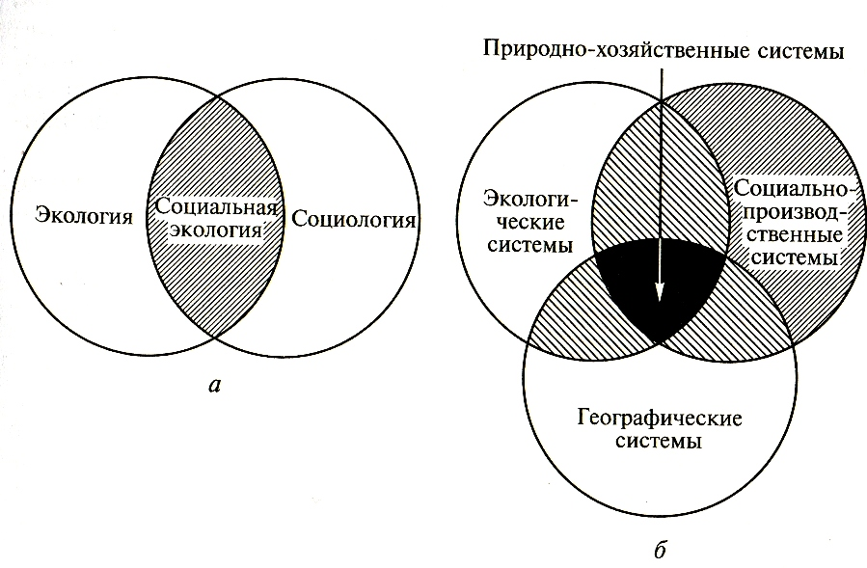

Рисунок 2. Рождение новых наук на стыке с экологией

Предложено много названий наук, предметом которых является изучение взаимоотношений человека с природной средой в их целостности: натурсоциология, ноология, ноогеника, глобальная экология, социальная экология, экология человека, социально-экономическая экология, современная экология, большая экология и т. д. В настоящее время более или менее уверенно можно говорить о трех направлениях.
Во-первых, речь идет об исследовании взаимоотношений общества с природной средой на глобальном уровне, в масштабе планеты, иными словами, о взаимоотношении человечества в целом с биосферой Земли. Конкретно-научной основой исследований в данной области служит учение Вернадского о биосфере. Такое направление можно назвать глобальной экологией.
В 1977 году вышла монография М. И. Будыко «Глобальная экология». Следует отметить, что в соответствии со своими научными интересами Будыко уделил преимущественное внимание климатическим аспектам глобальной экологической проблемы. Не менее важны такие моменты, как количество ресурсов нашей планеты, глобальные показатели загрязнения природной среды, глобальные кругообороты химических элементов в их взаимодействии, влияние космоса на Землю, состояние озонового щита в атмосфере, функционирование Земли как единого целого и т. п. Исследования в данном направлении предполагают интенсивное международное сотрудничество.
Вторым направлением будут исследования взаимоотношений различных групп населения и общества в целом с природной средой с точки зрения понимания человека как общественного существа. Отношения человека к социальному и природному окружению коррелируют между собой.
Для того, чтобы отделить данное направление, изучающее отношение различных социальных групп и классов к природной среде и структуру их взаимоотношений, детерминированных отношением к природной среде, от предмета глобальной экологии, можно называть его социальной экологией в узком смысле. В этом случае социальная экология, в отличие от глобальной экологии, оказывается ближе к гуманитарным наукам, чем к естествознанию. Надобность в подобных исследованиях огромна, а проводятся они еще в очень ограниченном масштабе.
Наконец, третьим научным направлением можно считать экологию человека. Ее предметом, не совпадающим с предметами глобальной экологии и социальной экологии в узком смысле, являлась бы система взаимоотношений с природной средой человека или индивида. Данное направление ближе к медицине, чем социальная и глобальная экология.
По определению В. П. Казначеева, «экология человека» — это научное направление, исследующее закономерности взаимодействия, проблемы целенаправленного управления сохранением и развитием здоровья населения, совершенствованием вида Человек разумный. Задачей экологии человека является разработка прогнозов возможных изменений в характеристиках здоровья человека (популяции) под влиянием изменений внешней среды и разработка научно обоснованных нормативов коррекции в соответствующих компонентах систем жизнеобеспечения.
Большинство западных авторов также различает понятия sосiаl или humen есо1оgу (экология человеческого общества) и есоlоgу of man (экология человека).
Первыми терминами обозначают науку, рассматривающую вопросы управления, прогнозирования, планирования всего процесса «вхождению» природной среды во взаимосвязь с обществом в качестве зависимой и управляемой подсистемы в рамках системы «природа - общество».
Второй термин употребляется для наименования науки, делающей акцент на самом человеке, как биологической единице.
В экологию человека входит генетико-анатомо-физиологический и медико-биологический блоки, отсутствующие в социалъной экологии. В последнюю, согласно историческим традициям, необходимо включить значительные разделы социологии и социальной психологии, не входящие в узкое понимание экологии человека.
Конечно, трех отмеченных научных направлений далеко не достаточно. Подход к природной среде как целому, необходимый для успешного решения экологической проблемы, предполагает синтез знаний, который видится в формировании в различных существующих науках направлений, переходных от них к экологии.
Экологическая проблематика все больше входит в гуманитарные науки. Развитие социальной экологии тесно связано с тенденциями социологизации и гуманизации науки (естествознания в первую очередь), так же как интеграция быстро дифференцирующихся дисциплин экологического цикла друг с другом и с другими науками совершается в русле общих тенденций к синтезу в развитии современной науки.
Практика оказывает двоякое влияние на научное осмысление экологических проблем. Преобразовательная деятельность требует повышения теоретического уровня исследований системы «человек — природная среда» и усиления прогностической мощи этих исследований. Практическая деятельность человека оказывает непосредственную помощь научным изысканиям. Познание причинно-следственных отношений в природе может продвигаться по мере ее преобразования. Чем более крупные проекты реконструкции природной среды осуществляются, тем больше данных проникает в науки о природной среде, тем глубже могут быть выявлены причинно-следственные связи в природной среде и тем, в конечном счете, выше становится теоретический уровень исследований взаимоотношений общества с природной средой.
Теоретический потенциал наук, изучающих природную среду, в последние годы заметно вырос, что приводит к тому, что сейчас все науки о Земле так или иначе переходят от описаний и простейшего качественного анализа материалов наблюдений к разработке количественных теорий, построенных на физико-математической базе.
Прежде описательная наука — география — на основе установления более тесного контакта между отдельными ее отраслями (климатология, геоморфология, почвоведение и др.) и совершенствования ее методологического арсенала (математизация, использование методологии физико-химических наук и т. д.) становится конструктивной географией, ориентирующейся не только и не столько ва исследование функционирования географической среды независимо от человека, сколько на теоретическое осмысление перспектив преобразования нашей планеты. Аналогичные изменения происходят и в других науках, изучающих те или иные моменты, аспекты и т. д. взаимоотношений человека и природной среды.
Поскольку социальная экология — новая становящаяся дисциплина, находящаяся в процессе бурного развития, ее предмет можно только наметить, но не четко обозначить. Это характерно для каждой становящейся области знания, и социальная экология не составляет исключения. Под социальной экологией понимается научное направление, объединяющее то, что входит в социальную экологию в узком смысле, отмеченном выше, а также глобальную экологию и экологию человека. Иными словами, социальная экология изучает взаимоотношения человека и природы в их комплексе. Это и будет предметом социальной экологии, позволяющим рассматривать вместе различные стороны данного взаимодействия.
Есть еще одно определение социальной экологии (по И.Дедю): «Социальная экология – это раздел экологии, который исследует отношения между человеческими сообществами и окружающей природной, социальной и культурной средой, а также прямое и побочное влияние производственной деятельности на состав и свойства окружающей среды, экологическое воздействие антропогенных ландшафтов на здоровье человека и на генофонд человеческой популяции».

4 Методы социальной экологии
Более сложная ситуация имеет место с определением метода социальной экологии. Поскольку социальная экология является переходной между естественными и гуманитарными науками, постольку в своей методологии она должна использовать методы и тех, и других циклов наук, а также те методологии, которые представляют собой единство естественнонаучного и гуманитарного подхода (первый называется номологическим, второй — идеографическим).
Что же касается общенаучных методов, то ознакомление с историей социальной экологии показывает, что на первом этапе использовался преимущественно метод наблюдения, на втором этапе на первый план вышел метод моделирования. Моделирование есть способ долгосрочного и комплексного видения мира. В современном его понимании это универсальная процедура постижения и преобразования мира.
Вообще говоря, каждый человек на основании своего жизненного опыта и знаний строит определенные модели действительности. Последующий опыт и знания подтверждают данную модель или способствуют ее изменению и уточнению. Модель попросту представляет собой упорядоченный набор предположений относительно сложной системы. Это попытка понять некоторый сложный аспект бесконечно разнообразного мира путем выбора из накопленных представлений и опыта набора наблюдений, применимых к рассматриваемой проблеме.
Авторы «Пределов роста» описывают методологию глобального моделирования следующим образом. Сначала составляется перечень важных причинных связей между переменными и намечается структура обратных связей. Затем идет ознакомление с литературой и консультации со специалистами в областях, связанных с данными исследованиями, — демографами, экономистами, агрономами, специалистами по питанию, геологами, экологами и т. д. Цель на этой стадии — найти наиболее общую структуру, которая отражала бы основные взаимосвязи между уровнями.
Дальнейшую разработку структуры на основе других более детальных данных можно осуществить после того, как понята система в ее элементарном виде. Дальше следует количественно оценить каждую связь настолько точно, насколько это возможно, используя глобальные данные, если они есть, и характерные локальные данные, если глобальных измерений не производилось. С помощью компьютерных программ определяется зависимость одновременного действия всех этих связей во времени. Затем проверяется влияние количественных изменений в основных допущениях, чтобы найти наиболее критические детерминанты поведения системы.
Модель, как только она возникает, постоянно критикуется и пополняется данными. Глобальная модель использует наиболее важные зависимости между народонаселением, продовольствием, капиталовложениями, амортизацией, ресурсами и выпуском продукции. Сначала надо выдвинуть несколько рабочих гипотез о связях между параметрами, а затем проверить их на компьютере.
Модель содержит динамические утверждения о физических аспектах человеческой деятельности. Она исходит из допущения, что характер социальных переменных — распределение дохода, регулирование размера семьи, выбора между промышленными товарами, услугами и пищей — в будущем сохранится таким же, каким он был на протяжении современной истории мирового развития. Поскольку трудно предположить, какие новые формы поведения человека появятся, нельзя учесть эти изменения на модели. Ценность модели определяется той точкой на каждом из графиков, которая соответствует прекращению роста и началу катастрофы.
В рамках общего метода глобального моделирования использовались различные частные методики. Так, группа Медоуза применила принципы системной динамики, предполагающие, что состояние системы полностью описывается небольшим набором величин, характеризующих различные уровни рассмотрения, а ее эволюция во времени — дифференциальными уравнениями 1-го порядка, содержащими скорости изменения этих величин, называемых потоками, которые зависят только от времени и самих уровневых величия, но не от скорости их изменений. Системная динамика имеет дело только с экспоненциальным ростом и состоянием равновесия.
Методологический потенциал теории иерархических систем, примененной Месаровичем и Пестелем, гораздо шире, позволяя создавать многоуровневые модели. Метод «затраты — выпуски», разработанный и использованный в глобальном моделировании Василием Леонтьевым, предполагает исследование структурных взаимосвязей в экономике в условиях, когда «множество на вид не связанных, в действительности взаимозависимых потоков производства, распределения, потребления и капиталовложений постоянно влияют друг на друга, и, в конечном счете, определяются целым рядом основных характеристик системы».
Метод «затраты— выпуск» представляет действительность в виде матрицы, отражающей структуру межотраслевых потоков, производства, обмена и потребления. Сам метод есть некое представление о действительности, и, таким образом, выбранная методология оказывается существеннейшим образом связанной с содержательным аспектом.
В качестве модели можно использовать реальную систему. Так, агроценозы могут рассматриваться как экспериментальная модель биоценоза. В более общем плане вся природопреобразовательная деятельность человека — моделирование, которое ускоряет становление теории, но к ней и следует относиться, как к модели, учитывая риск, который эта деятельность влечет за собой. В преобразовательном аспекте моделирование способствует оптимизации, т. е. выбору наилучших путей преобразования природной среды.
Целью социальной экологии является создание теории эволюции взаимоотношений человека и природы, логики и методологии преобразования природной среды. Социальная экология призвана уяснить и помочь преодолеть разрыв между человеком и природой, между гуманитарным и естественно научным знанием.
Главная задача социальной экологии - на основе изучения закономерностей взаимодействия человеческого общества и его отдельных территориальных групп с природой разработать научные принципы рационального природопользования, которые предполагают охрану природы и оптимизацию жизненной среды человека.
Социальная экология выявляет закономерности взаимоотношений природы и общества, которые столь же фундаментальны, сколь и закономерности физические. Но сложность самою предмета исследований, в который входят три качественно различные подсистемы — неживая и живая природа и человеческое общество, и непродолжительное время существования данной дисциплины приводят к тому, что социальная экология преимущественно эмпирическая наука, а формулируемые ею закономерности представляют собой предельно общие афористичные утверждения (как, например, «законы» Коммонера).
Понятие закона трактуется большинством методологов в смысле однозначной причинно-следственной связи. Было бы нелепо выдвигать положение, что человек не должен прыгать с большой высоты, поскольку гибель в этом случае неминуема (в качестве «гравитационного императива). Но адаптационные возможности биосферы, позволяющие компенсировать нарушения экологических закономерностей до достижения определенного порога, делают «экологический императив необходимым. Главный из них можно сформулировать так: преобразование природы должно соответствовать ее адаптационным возможностям.
Одним из способов формулирования социально-экологических закономерностей является перенесение их из социологии и экологии.

Основные понятия: экология, глобальная экология, социальная экология, экология человека, модель мира.

Литература: 2, с. 3-12; 3, с. 514-515; 9, с. 6, с. 44-157; 9, с. 347-349

Контрольные вопросы:
1 Что понимается под социальной экологией?
2 Назовите предмет социальной экологии.
3 Укажите задачи, стоящие перед социальной экологией.
4 Что понимают под «моделью мира»?
5 Чем вызвано появление науки социальной экологии?
6 Дайте краткую характеристику предыстории социальной экологии.
7 Какое место занимает социальная экология в кругу других научных направлений?
8 Укажите научные методы исследования, используемые в социальной экологии.

Тема 2 Взаимодействие общества и природы

Цель: ознакомление с основными принципами и законами в системе «общество - природа» для более глубокого понимания сложных функциональных связей в геоэкосоциосистеме

План:
1 ГЭС-системы и их составляющие
2 Основные концептуальные положения и законы в системе «природа-общество»
3 Биосферные функции человечества

1 ГЭС-системы и их составляющие
На любой ступени своего развития общество, являя собой сплетение множества связей и отношений между людьми, предстает как совокупность социальных систем различного уровня. Характеризуясь индивидуальными потребностями, каждый человек внутри общества стремится удовлетворять и особые социальные потребности, среди которых важнейшими являются:
- общение (коммуникация) между членами общества и отдельными коллективами;
- производство энергии, продуктов питания, товаров, услуг и их распределение;
- защита от природных и антропогенных катастроф и других опасностей, в частности военного характера;
- обеспечение надлежащего воспроизводства населения и его структуры, те. демографической политики;
- передача новым поколениям определенной культуры, в том числе экологической, в процессе воспитания и образования.
Определяющим в системе указанных социальных потребностей, по крайней мере в настоящее время, является материальное производство. Оно возможно только на основе вещественного, энергетического и информационного обмена человеческого общества с окружающей природной средой или, точнее, с его экосистемами
Постоянное, все более усложняющееся взаимодействие общества (иначе социосистемы) с геоэкосистемами сформировало геоэкосоциосистемы или сокращенно ГЭС-системы. Их специфика обусловлена характером взаимодействия составляющих компонентов, т.е. гео-, эко- и социосистем. Последние при этом не являются, да и не могут быть абсолютно независимыми от остальных или даже быть равнозначными. Так, социосистему невозможно представить без эко- и геосистемы: без них существование ее просто невозможно.
В свою очередь экосистемы не могут существовать без геосистем. Однако, и это важно, экосистема (биосфера) и тем более геосистема могут существовать без социосистемы (как это уже было до появления на планете человека).
Так как общество непосредственно взаимодействует с биосферой, то любые изменения в биосфере прямо или косвенно отражаются на обществе и, в свою очередь, на индивидуальных и социальных потребностях каждого ее члена. Все это неизбежно приводит к социально-экологическим противоречиям во взаимодействии общества с природной средой. Необходимо отметить при этом, что воздействие общества ныне, с развитием космонавтики, а также новых военных технологий, далеко выходит за пределы биосферы. Но следует указать, что последствия технической, военной и иных видов деятельности в ближнем Космосе отражаются и на процессах, которые происходят в геосфере, например, в магнитосфере, тропосфере (ядерный взрыв), недрах Земли и т.д. Изменения же в геосфере влияют на состояние биосферы в целом и общества в частности.
Важно подчеркнуть, что взаимодействие общества и природы характеризуется не только усилением влияния человечества, его техники и технологий на природную среду, но и возрастанием ответной реакции последней на это воздействие (в соответствии с принципом «каждому действию есть противодействие»). Вызванные антропогенной деятельностью изменения природной среды бумерангом вернулись к их первопричине — человеку. Они стали негативно сказываться на самых различных сторонах общественной жизни, вызывать всевозможные коллизии социального характера.
Указанное обстоятельство обусловило настоятельную необходимость глубокого и всестороннего осмысления современного состояния системы «общество — природа», нахождения путей гармоничного сочетания природопользования и природосбережения. Для решения этой проблемы потребовалось создание особого раздела экологии, призванного сформулировать качественно новые типы законов, отражающих взаимосвязь общества, техники и природы в рамках единой глобальной ГЭС- системы.

На рисунке 3 обозначены регионы мира с экологическими нарушениями.

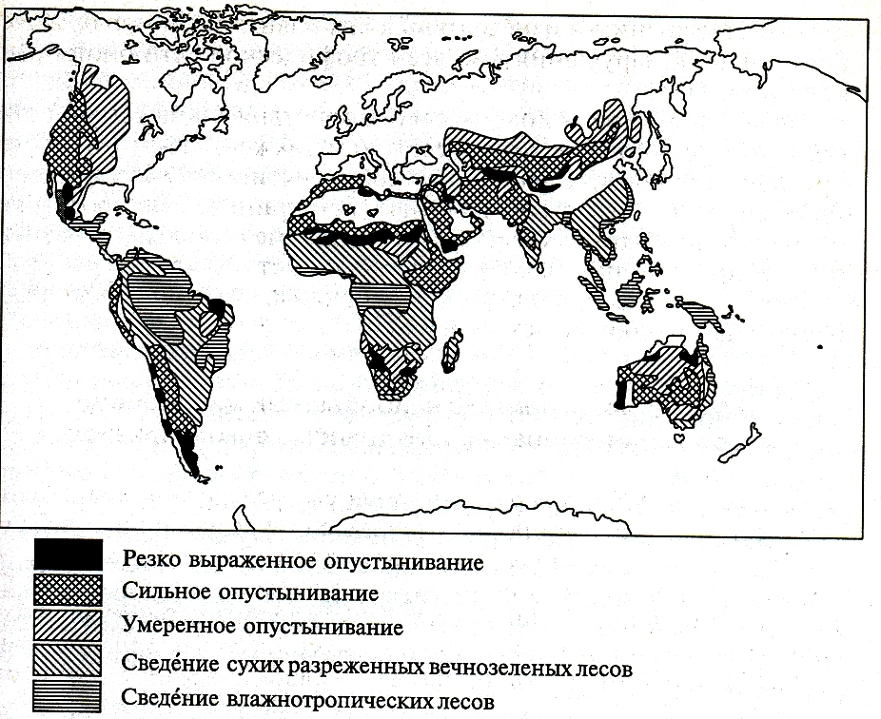

Рисунок 3. Экологические нарушения в разных регионах мира.

Еще раз напомним определение социальной экологии (по И.И. Дедю): это такой раздел экологии, который исследует отношения между человеческими сообществами и окружающей географически-пространственной, социальной и культурной средой, а также прямое и побочное влияние производственной деятельности на состав и свойства окружающей среды, экологическое воздействие антропогенных ландшафтов на здоровье человека и на генофонд человеческих популяций.
Социальная экология является новым научным направлением на стыке социологии (науки о закономерностях развития и функционирования общества), экологии, философии и других отраслей культуры, с каждой из которых она тесно соприкасается.
Главная задача социальной экологии — на основе изучения закономерностей взаимодействия человеческого общества и его отдельных территориальных групп с природой разработать научные принципы рационального природопользования, которые предполагают охрану природы и оптимизацию жизненной среды человека.
Объектами изучения социальной экологии являются, как уже упоминалось, ГЭС-системы различного масштаба: локальные (местные), региональные (в границах определенной территории, устанавливаемой на основе экологических, географических, социально-экономических критериев) и глобальная (планетарная), включающая географическую оболочку Земли, биосферу, все человеческое общество.
Некоторые авторы отождествляют понятие социальной экологии с экологией человека. У них действительно много общих задач, однако последняя выступает как частное по отношению к экологии социальной.
В связи с бурным развитием космонавтики, ознаменовавшим начало активного познания и преобразования внеземной природы, социальная экология не может ориентироваться исключительно на земные проблемы; она обязана также учитывать особенности освоения космического пространства, его воздействия на космическую среду и биосферу Земли. Планомерное, но осторожное освоение Космоса может существенно расширить область деятельности человечества и снять многие вопросы, обусловленные ограниченными возможностями планеты. Конечно, не следует питать иллюзий относительно получения быстрой отдачи от дорогостоящих космических исследований, тем не менее, положено начало формированию суперсложной системы «Человечество — 3емля — Вселенная».

2 Основные концептуальные положения и законы в системе «природа-общество»
Анализ всего предшествующего общения человека и естественной среды его обитания позволили выделить следующие концептуальные основы экологической доктрины (доктрина — руководящий теоретический принцип):
1 Природа и общество представляют собой систему взаимосвязанных подсистем, где естественные связи человека и среды его обитания органически переплетаются с социальными связями.
2 Система «природа — общество» состоит из двух подсистем, соответствующих двум формам взаимодействия общества и природы - использования и охраны природной среды.
Первая подсистема – экономическая - направлена на использование, потребление и преобразование природы человеком. Ее задача обеспечить удовлетворение экономических процессов общества.
Вторая подсистема — экологическая. Она выражает экологические интересы человека, а следовательно, и всего общества в чистой, здоровой, продуктивной и многообразной жизни.
3 В центре системы «природа — общество» стоит человек, выступая при этом одновременно и как субъект воздействия на природу в результате своей практической деятельности (в экономической подсистеме), и как объект, испытывающий обратное воздействие природы (в экологической подсистеме).
4 Экономические интересы, выраженные экономической подсистемой, и экологические, проявляемые в рамках экологической подсистемы, едины по своей социальной направленности, ибо все они призваны обеспечить качество жизни человека. Однако данное единство противоречиво. С объективной стороны, противоречия такого рода суть следствия постоянного экономического воздействия на природную среду, потребления и использования ее ресурсов.
Подобное воздействие вносит отрицательные элементы в содержание экологической функции, выполняемой природой, путем ее попутного загрязнения, истощения, разрушения.
В субъективном отношении эти противоречия возникают из-за пренебрежения человеком законами развития природы. В единстве и борьбе указанных противоречий, преодолении недостатков системы следует видеть источник ее развития.
Система «природа — общество» развивается по диалектическим законам, предполагающим единство и взаимосвязь естественного и социального мира. Эти законы равно распространяются как на экологические, так и на экономические отношения.
Первый закон - это закон единства и взаимосвязи природной среды, требует учитывать интересы ее охраны как при эксплуатации природных ресурсов, так и в процессе принятия мер природоохранительного содержания. При решении отдельной проблемы охраны или использования природной среды необходимо учитывать в комплексе все факторы, способные оказать воздействие на нее.
Важное значение для охраны природной среды имеет второй закон - закон обязательного перехода количественных изменений в коренные качественные изменения. Постепенное загрязнение среды на определенном этапе может привести к коренным качественным ее изменениям, при этом экологическая среда превратится в зону, опасную для здоровья человека, для растительного и животного мира.
Третий закон диалектики отражает единство и борьбу противоположностей. Во взаимоотношениях с природой в качестве противоборствующих сторон здесь выступают две категории интересов общества: экономические интересы общества в удовлетворении своих материальных потребностей и экологические интересы человека и всего общества в чистой и здоровой окружающей среде для жизни. IIротиворечие между этими интересами существовало всегда, так как удовлетворение материальных потребностей неизбежно влечет за собой ущемление биологических средств удовлетворения интересов человека. Доведение этих противоречий, до критической точки, до антагонизма, приводит к состоянию экологического кризиса, заводит общество в экологический тупик.
Следующий закон диалектики, отрицания отрицания, можно ис- толковать в широком смысле — как борьбу нового со старым, как отрицание новым старого на пути движения вперед, и в узком смысле — как отрицание человеком в результате своей нерациональной деятельности в природе самого себя, смысла своего существования в будущем. Человек, развивая хозяйство без учета соблюдения экологических интересов, отрицает свое существование, отрицает самого себя.
Рассмотрим теперь социоприродные законы. Важной задачей социальной экологии является установление качественно новых типов законов, которые отражали бы взаимосвязь общества, техники и природы в масштабах единой системы — социоприродных законов. Они должны стать базой для определения необходимых условий развития ГЭС-систем, установить характер, ориентацию человеческой деятельности, причем не только в пределах биосферы, но и в околоземном космическом пространстве. При этом указанные законы должны отражать степень согласованности и синхронности вещественных, энергетических и информационных потоков, обусловленных многообразной деятельностью человеческого общества и природными процессами.
Социоприродные законы могут быть подразделены на законы экорегресса, игнорирование которых ведет к разрушению биосферы и гибели человечества, и экопрогресса, напротив, способствующие, поддержанию устойчивости ГЭС-систем.
В качестве примера первых законов можно привести закон развитая природной системы за счет окружающей среды: любая природная система может развиваться только за счет использования материально-энергетических и информационных возможностей окружающей ее среды. Абсолютно изолированное саморазвитие невозможно.
Данный закон имеет большое теоретическое и практическое значение, благодаря основным следствиям, вытекающим из него:
1 Абсолютно безотходное производство невозможно, так как оно было бы равнозначно созданию вечного двигателя (представление о том, что биосфера работает по принципу безотходности также следует признать ошибочным, поскольку в ней всегда накапливаются выбывающие из биологического круговорота вещества, формирующие осадочные породы).
2 Любая более высокоорганизованная биотическая система (например, вид живого), которая использует и видоизменяет среду жизни, представляет потенциальную угрозу для более низкоорганизованных систем. Отсюда следует вывод: в земной биосфере повторное зарождение высокоорганизованной жизни невозможно — она будет уничтожена существующими низшими организмами.
3 Биосфера Земли как система развивается не только за счет ресурсов планеты, но опосредованно за счет и под управлением космических систем (естественно, прежде всего, Солнца).
Существует важный принцип – принцип неполноты информации (принцип неопределенности»: при проведении акций (особенно крупномасштабных) по преобразованию природы имеющаяся информация всегда недостаточна для априорного (независимого от опыта) суждения о всех возможных последствиях (особенно в далекой перспективе) осуществляемого мероприятия.
Данный принцип обусловлен чрезвычайной сложностью природных систем, их уникальностью и неизбежностью формирования ответных природных цепных реакций, направление которых весьма трудно предсказать. Поэтому с целью уменьшения степени неопределенности необходимо дополнять математическое моделирование исследованиями в природных условиях, натурными экспериментами и выяснением естественной динамики природных процессов. Такой подход особенно важен при экспертизе крупных проектов преобразования природных систем, которые затрагивают интересы населения различных регионов, а также основы жизнедеятельности многих видов растений и животных. Игнорирование этих важных вопросов привело к провалу грандиозного проекта переброски части стока северных рек в засушливые районы бывшего СССР.
К законам экопрогресса можно отнести правило «мягкого управления» природой: «мягкое» (опосредованное, направляющее, восстанавливающее экологический баланс) управление природными процессами, как правило, способно вызвать желательные (положительные) цепные реакции и потому социально-экономически предпочтительнее «жесткого» техногенного управления.
«Мягкое» управление, в отличие от жесткого управления (чисто технического), основано на восстановлении бывшей естественной продуктивности экосистем или ее повышении посредством целенаправленной и опирающейся на использование объективных законов природы серии мероприятий.
Оно позволяет направлять природные цепные реакции в благоприятную для хозяйства и жизни в целом сторону. В качестве примера можно сопоставить две формы ведения лесного хозяйства - сплошную вырубку («жесткое» управление) и выборочную рубку («мягкое» управление).
Первая, несомненно, экономически более приемлема, так как при этом в один прием забирается вся древесина. Однако следует учитывать возникающую цепь экологических ущербов, требующих в дальнейшем больших затрат на их ликвидацию.
Напротив, при выборочных рубках управление восстановлением леса облегчается из-за сохранения лесной среды, а это, в свою очередь, приводит к тому, что повышенные начальные затраты постепенно окупаются в результате предотвращения экологического ущерба. Ныне признается, что различные формы мелиорации земли, без которой невозможно снабжение продовольствием растущего населения планеты, должны быть основаны только на «мягком» управлении природой.
Важно в практическом отношении учитывать и принцип обманчивого благополучия: первые успехи (как и неудачи) в природопользовании могут быть кратковременными. Успешность того или иного мероприятия по преобразованию природы или управлению ею можно объективно оценить лишь после всестороннего анализа хода и результатов природных цепных реакций в пределах естественного природного цикла, который может составить несколько десятков лет.
Принцип обманчивого благополучия однозначно указывает на то, что только глубокое по времени экологическое прогнозирование может способствовать достижению успеха намечаемого хозяйственного развития.
Американский эколог Б. Коммонер, обобщив положения биоэкологии и изучив опыт человечества в области природопреобразующей деятельности, сформулировал ряд социально-экологических афоризмов, выделив из них четыре основных:
1 Все связано со всем.
2 Все должно куда-то деваться.
З Природа знает лучше.
4 Ничто не дается даром.
Первый закон указывает на всеобщую связь процессов и явлений в природе и предостерегает человека от поспешного и необдуманного воздействия на отдельные части экосистем, так как оно может привести к непредвиденным последствиям.
Второй закон, имея основой фундаментальный закон сохранения материи, созвучен ранее упомянутому закону развития природной системы за счет окружающей среды, особенно вытекающему из него первому следствию.
Третий закон указывает на то, что требуется крайняя осторожность в попытках «улучшить» природные системы, «подогнать» их под себя, так как наука не располагает абсолютно достоверной информацией о механизмах и функциях природы.
Согласно Н.Ф. Реймерсу, один лишь математический расчет параметров биосферы требует неизмеримо больше времени, чем весь период существования Земли как твердого тела. Подсчитано: потенциально осуществимое разнообразие природы оценивается числами с порядком от 10 (в степени 1000) до 10 (в степени 50). При быстродействии одной электронной системы миллиард операций в секунду и работе невероятного числа (миллиард) электронных единиц, операция вычисления одномоментной задачи варианта из 10 (в степени 50) разностей займет около 3*10 (в степени 21) лет, что почти в 10 (в степени 12) раз дольше существования жизни на Земле. Данный закон созвучен принципу неполноты информации.
Четвертый закон. Сам Б. Коммонер, разьясняя суть этого четвертого закона, писал: «…глобальная экосистема представляет собой единое целое, в рамках которого ничего не может быть выиграно или потеряно и которая не может являться объектом всеобщего улучшения; все, что было извлечено из нее человеческим трудом, должно быть возмещено. Платежа по этому векселю нельзя избежать: он может быть только отсрочен».
Очевидно, что вышеприведенные законы не охватывают все стороны взаимодействия общества и природы. Тем не менее, будучи простыми по форме, но глубокими по содержанию, они закладывают основу нравственного отношения к природе.

3 Биосферные функции человечества
За относительно короткое время своего существования человечество сильно изменило биосферу. Согласно Н.Ф. Реймерсу (1992 г.), «люди искусственно и некомпенсированно снизили количество живого вещества Земли, видимо, не менее чем да 30% и забирают в год не менее 20% продукции всей биосферы». Указанные цифры говорят о том, что антропогенное изменение биосферы зашло слишком далеко, более того, направленность антропогенного воздействия прямо противоположна направленности эволюции биосферы. По мнению А.А. А. Горелова (1998 г.), с появлением человека начинается нисходящая ветвь эволюции биосферы: снижаются ее биомасса, продуктивность и информированность. Как полагает Н.Ф. Реймерс, «вслед за прямым уничтожением видов следует ожидать самодеструкции живого. Этот процесс уже идет в виде массового размножения отдельных организмов, разрушающих сложившиеся экосистемы».
Что же такое человечество? Естественное ли это продолжение природы и венец ее творения или оно представляет собой инородное тело, жизнедеятельностью своей несущее гибель всем другим существам, своего рода раковая опухоль в организме природы? Такая постановка вопроса логически оправдана, ибо в биосфере нет такого вида, который фактически осознанно подрывал бы устои своего существования. Некоторые ученые формулируют вопрос и таким образом: является ли человечество этапом в эволюции материи, или материя, породив человека, заложила в нем основу уничтожения самой себя, а точнее биосферы.
В свете этого приобретает особую значимость своевременное осознание человеком своих биосферных функций.
Деятельность человеческого общества, если рассмотреть ее объективно, до сих пор направлена на снижение устойчивости биосферы практически по всем направлениям. Стихийно, по сути, развиваясь, усиливая давление на биосферу, оно истребляет доставшееся ему богатство природы, отравляет и разрушает окружающую среду. Но, с другой стороны, обладая разумом, человек познает закономерности биосферных процессов и в принципе способен действовать в направлении повышения устойчивости биосферы. Полагают, что в человеке посредством присущего ему научного мышления природа познает себя и тем самым определяет перспективы своего развития, т.е. свое будущее.
С целью определения и обозначения особого этапа в истории планеты Земля, при котором именно научное познание, а не стихийные силы и неразумное поведение будет направлять развитие системы «общество – природа», французский ученый Э. Леруа в середине 20-х годов ХХ века предложил термин «ноосфера» (сфера разума). Он считал, что ноосфера характеризует процесс перехода биосферы в новое эволюционное состояние, обусловленное воздействием человека.
Несколько позже философ П. Тейяр де Шарден, развивая концепцию ноосферы, выделил в развитии планеты следующие, последовательно сменяющие друг друга стадии: преджизнь (предбиосфера), жизнь (биосфера) и феномен человека‚ т.е. собственно ноосфера. Причем ноосфера — это своего рода обволакивающий планету пласт мыслей, она возникает и развертывается вне биосферы.
Подлинным основателем современного учения о ноосфере является В.И. Вернадский, который внес новое содержание в это понятие, указав, что ноосфера — такое же материальное образование, как и биосфера, — закономерный и неизбежный этап развития самой биосферы, этап разумного регулирования взаимоотношений человека и природы. Человек может и должен перестраивать своим трудом и интеллектом «область своей жизни», но при этом обязан сохранять те условия биосферы, которые обеспечивают ему жизнь. Будучи естественным порождением разума человека, ноосфера в своем развитии должна основываться на высшем проявлении интеллекта — научном познании.
Если согласиться с тем, что биосферная функция человека должна заключаться в поддержании целенаправленного развития биосферы, ее он может выполнить только в эпоху ноосферы. При переходе биосферы в ноосферу перед человечеством возникает огромная по масштабам и значению задача — научиться сознательно регулировать взаимоотношения общества и природы. Только целесообразная, сознательно планомерная деятельность людей может обеспечить гармоническое развитие природы и общества, не ограниченное во времени. При этом ноогенез — этап становления ноосферы — предполагает развитие не только биосферы и общества, но и каждой отдельной личности.
Ученый М.И. Будыко, проведя анализ процесса перехода биосферы в ноосферу, связал образование последней с достижением следующих этапов:
1 — человечество стало единым целым, научно-техническая революция охватила всю планету;
2 — осуществилась коренная перестройка связи и обмена, ноосфера стала единым организованным целым, все части которого на различных уровнях действуют согласованно друг с другом;
3 — открыты принципиально новые источники энергии (ноосфера предусматривает коренную перестройку человеком окружающей природы, ему не обойтись без колоссальных источников энергии);
4 — достигнуты социальное равенство всех людей и подъем их благосостояния;
5 — возможность регулировать состояние биосферы в соответствии с потребностями человеческого общества.
Анализируя трагические последствия многих деяний человечества, весьма трудно согласиться, что биосфера уже вступила в стадию разумного, а не стихийного управления. Оптимизм В.И. Вернадского был вызван бурными успехами современной ему науки, существенно опережавшей и отчасти контролировавшей развитие техники и технологии. Однако со второй половины ХХ века развитие фундаментальной науки, исследующей основы мироздания, начало отставать от развития прикладных ее отраслей, которые, хотя и имеют сугубо практическое значение, не способны дать целостной картины дальнейшего развития природы и общества.
Известный эколог Ю. Одум считает, например, что, несмотря на огромные возможности и способности человеческого разума к управлению природными процессами, еще рано говорить о ноосфере, так как человек не может предугадать все последствия своих действий. Об этом свидетельствует множество экологических проблем, возникающих на нашей планете. Поэтому ряд ученых полагает, что ныне правильнее говорить лишь о начальной стадии формирования ноосферы (протоноосферы), которая, развиваясь в пределах техносферы, конечно, имеет принципиальное отличие от ее будущего состояния — ноосферы.

Основные понятия: социосистема, геоэкосоциосистема, экологическая доктрина, социоприродные системы, экорегресс, экопрогресс, мягкое управление природой, загрязнение, истощение, разрушение, биосфероцентризм, антропоцентризм.

Литература: 2, с. 46-56; 3, с. 103-123; 5, с. 57-59; 6, 108-126; 16, с. 134-135; 17, с. 163-173.

Контрольные вопросы:
1 Как вы считаете, продолжается ли биологическая эволюция человека? Обоснуйте свой ответ
2 Какими средствами достигалась независимость человека от окружающей природной среды?
3 Энергетические вложения в жизнеобеспечение современного челове- чества продолжают возрастать. Существуют ли пределы этого роста? Если да, чем они определяются? Как скоро и каким образом может прекратиться прирост энерговооруженности человечества? Каковы будут последствия?
4. Что означает невыполнение принципа Ле Шателье- Брауна в условиях биосферы?
5 Почему нарушается динамическое равновесие в геоэкосистемах?
6. Почему до сих пор человеческая деятельность уменьшает устойчивость биосферы?
7 В чем заключается важнейшая биосферная функция человечества?
8 Объяснить отличия «биосфероцентризма» от «антропоцентризма» Какой взгляд вам ближе?
9 Объясните необходимость развития космонавтики с точки зрения решения проблем экологии.

Тема 3 Учение Вернадского о биосфере и концепция ноосферы

Цель: всесторонне осветить концепцию биосферы и ее эволюцию в ноосферу для системного понимания законов, по которым сосуществуют общество и природа

План:
1Учение Вернадского о глобальной экосистеме - биосфере
2 Эмпирические обобщения Вернадского
3 Концепция ноосферы

1 Учение Вернадского о глобальной экосистеме – биосфере
В развитие биологии в ХХ веке большой вклад внесли русские ученые. Русская биологическая школа имеет славные традиции. Первые модели происхождения жизни созданы А.И. Опариным. В.И. Вернадский был учеником выдающегося почвоведа В.В. Докучаева, который создал учение о почве как своеобразной оболочке Земли, являющейся единым целым, включающим в себя живые и неживые компоненты. По существу, учение о биосфере было продолжением и распространением идей Докучаева на более широкую сферу реальности. Развитие биологии в этом направлении привело к созданию экологии.
Значение учения о биосфере Вернадского для экологии определяется тем, что биосфера представляет собой высший уровень взаимодействия живого и неживого и совокупность экосистем. Результаты учения Вернадского поэтому справедливы для всех экосистем и являются обобщением знаний о развитии нашей планеты.
Существует два основных определения понятия «биосфера», одно из которых известно со времени появления данного термина. Это понимание биосферы как совокупности всех живых организмов на Земле.
В. И. Вернадский, изучавший взаимодействие живых и неживых систем, переосмыслил понятие биосферы. Он понимал биосферу как сферу единства живого и неживого.
Такое толкование определило взгляд Вернадского на проблему происхождения жизни. Вот несколько вариантов:
1) жизнь возникла до образования Земли и была занесена на нее;
2) жизнь зародилась после образования Земли;
3) жизнь возникла вместе с формированием Земли. Вернадский придерживался последнего и считал, что нет убедительных научных данных, что живое когда-либо не существовало на нашей планете. Иными словами, биосфера была на Земле всегда.
Итак, под биосферой Вернадский понимал тонкую оболочку Земли, в которой все процессы протекают под прямым воздействием живых организмов. Биосфера располагается на стыке литосферы, гидросферы и атмосферы. В атмосфере верхние границы жизни определяются озоновым экраном — тонким слоем озона на высоте 16-20 км. Океан населен жизнью целиком до дна самых глубоких впадин в 10-11 км. В твердую часть Земли жизнь проникает до 3 км (бактерии в нефтяных месторождениях).
Занимаясь созданной им биогеохимией, изучающей распределение химических элементов по поверхности планеты, Вернадский пришел к выводу, что нет практически ни одного элемента из таблицы Менделеева, который не включался бы в живое вещество. Он сформулировал три биогеохимических принципа.
1 Биогенная миграция химических элементов в биосфере всегда стремится к максимальному своему проявлению. Этот принцип в наши дни нарушен человеком.
2 Эволюция видов в ходе геологического времени, приводящая к созданию устойчивых в биосфере форм жизни, идет в направлении, усиливающем биогенную миграцию атомов. Этот принцип при антропогенном измельчании средних размеров особей биоты Земли (лес сменяется лугом, крупные животные - мелкими) начинает действовать, аномально интенсивно.
3 Живое вещество находится в непрерывном химическом обмене с окружающей его средой, создающейся и поддерживающейся на Земле космической энергией Солнца. Вследствие нарушения двух первых принципов космические воздействия из поддерживающих биосферу могут превратиться в разрушающие ее факторы.

Таблица 1
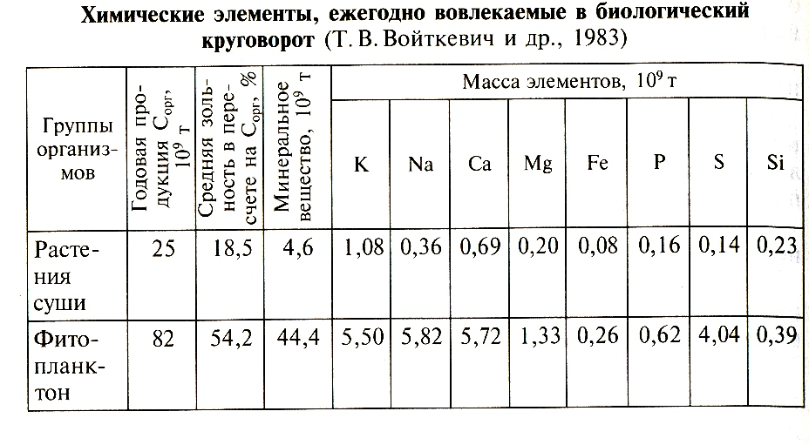

Данные геохимические принципы соотносятся со следующими важными выводами Вернадского:
- каждый организм может существовать только при условии постоянной тесной связи с другими организмами и неживой природой;
- жизнь со всеми ее проявлениями произвела глубокие изменения на нашей планете. Совершенствуясь в процессе эволюции, живые организмы все шире распространялись по планете, стимулируя перераспределение энергии и вещества. На рисунке изображена миграция химических элементов.
Учение о биосфере — тонкой оболочке Земли, состав, структура и энергетика которой в существенных чертах обусловлены прошлой или современной деятельностью живых организмов, — вершина научных достижений В. И. Вернадского. Биосфера, по мнению ученого, состоит из семи взаимосвязанных веществ: живого, биогенного, косного, биокосного, радиоактивного, космического, рассеянных атомов.
Для биосферы характерно весьма значительное количество жидкой воды; на нее падает мощный поток энергии солнца; для нее характерны поверхности раздела между веществами, находящимися в жидком, твердом и газообразном состоянии. Ниже представлены основные характеристики земных геосфер.

Таблица 2
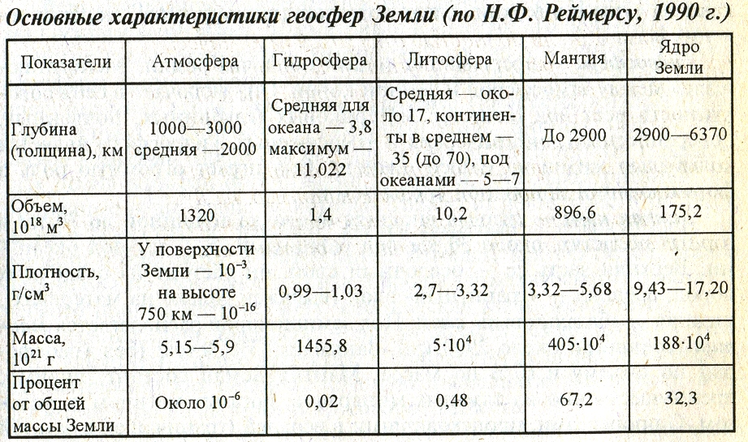

Везде в ее пределах встречаются либо само живое вещество, либо следы его биохимической деятельности. Воздух, вода, нефть, уголь, известняки, глины, сланцы, мрамор и гранит созданы живыми веществами планеты. Верхние слои земной коры, лишенные в настоящее время жизни, в другие геологические эпохи были переработаны живыми организмами. Самой простой структурой современной активной части биосферы является биогеоценоз.

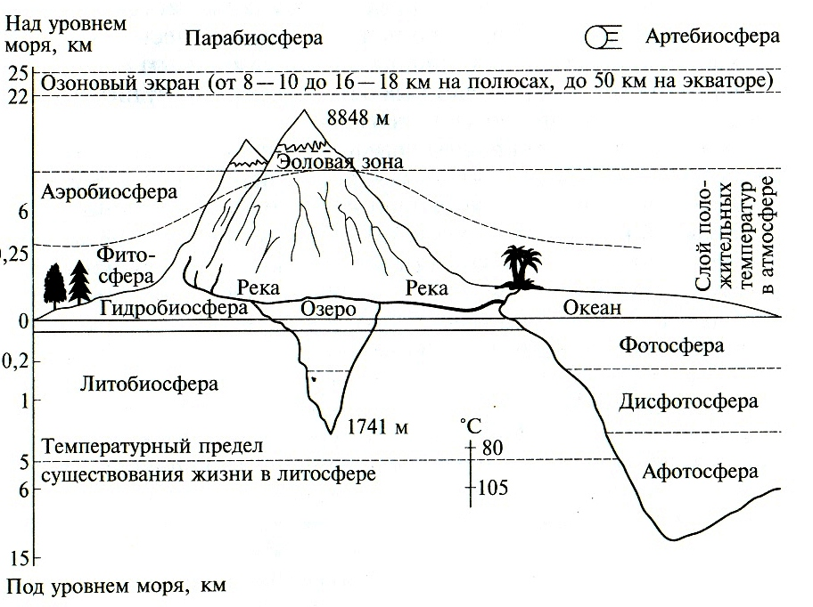

Рисунок 4. Строение биосферы

На рисунке 5 показана миграция химических элементов в почве, коре выветривания и в коренной породе.

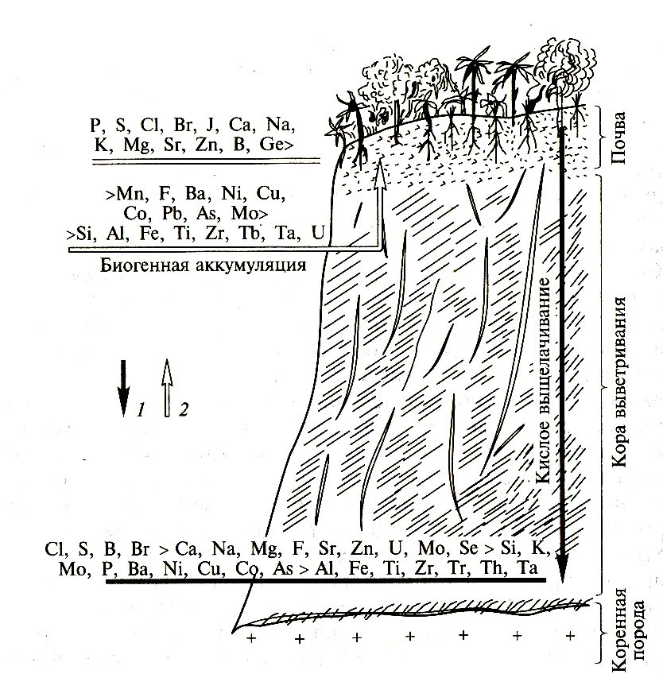

Рисунок 5. Миграция химических элементов

Учение Вернадского лежит в основе современного представления о взаимосвязях и сопряженной эволюции всех структур биосферы. Именно этой идеологией руководствуются ученые, разрабатывающие такие международные и национальные программы, как «Международное гидрологическое десятилетие”, «Всемирная климатическая программа», «Международная биологическая программа”.
Естественно, учение о биосфере служит научной основой рационального хозяйствования и решения экологических проблем. Вернадский считал, что появление человека ознаменовало новый этап развития биосферы и теперь от него зависит ее судьба. Следовательно, человечеству необходимо выработать единую стратегию взаимодействия с природой, формировать экологическое сознание, новое мышление, создавать качественно новые технологии.
В 20-х гг. ХХ в. В. И. Вернадским было разработано учение о биосфере как глобальной единой системе Земли, где весь основной ход геохимических и энергетических превращений определяется жизнью. Ранее большинство процессов, меняющих в течение геологического времени лик нашей планеты, рассматривались как чисто физические, химические или физико-химические явления (размыв, растворение, осаждение, гидролиз и т. п.). Вернадский впервые создал учение о геологической роли живых организмов, показав, что деятельность живых существ является главным фактором преобразования земной коры.
Идеи Вернадского в должной мере были оценены лишь во второй половине ХХ в., когда возникла концепция экосистем.
Вернадский писал, что участие каждого отдельного организма в геологической истории Земли ничтожно мало, однако живых существ на Земле бесконечно много, и они, обладая высоким потенциалом размножения, активно взаимодействуют со средой обитания и в конечном счете представляют в совокупности особый, глобальный фактор развития, преобразующий верхние оболочки Земли.
Живые организмы бесконечно разнообразны, распространены повсеместно, воспроизводятся во многих поколениях, обладают избирательностью биохимической деятельности и исключительно высокой химической активностью по сравнению с другими компонентами природы.
Всю совокупность организмов на планете Вернадский назвал “иным веществом”, которое характеризуется суммарной массой, химическим составом и энергией. О роли живых организмов на Земле Вернадский писал: «Можно без преувеличения утверждать, что химическое состояние наружной коры нашей планеты, биосферы, всецело находится под влиянием жизни, определяется живыми организмами, несомненно, что энергия, придающая биосфере ее обычный облик, имеет космическое происхождение. Она исходит из Солнца в форме лучистой энергии. Но именно живые организмы, совокупность жизни, превращают эту космическую лучистую энергию в земную, химическую и создают бесконечное разнообразие нашего мира. Это живые организмы, которые своим дыханием, своим питанием, своим метаболизмом, своей смертью и своим разложением, постоянным использованием своего вещества, а главное, длящейся сотни миллионов лет непрерывной сменой поколений, своим рождением, размножением порождают одно из грандиознейших планетных явлений, не существующих нигде, кроме биосферы».
По мнению ученого, неизбежен единственно правильный подход к биосфере как к целостной глобальной экологической системе, обладающей определенной структурой и устойчивостью, присущими ей особенностями формирования и развития. Такое понимание биосферы особенно важно сейчас, когда техногенное воздействие человека на природу достигло небывалых масштабов и способно вызвать планетарные изменения среды обитания человека.
В пределах биосферы практически каждый химический элемент проходит через цепочку живых организмов, включается в систему биогеохимических превращений. Так, весь кислород планеты — продукт фотосинтеза — обновляется через каждые 2000 лет, а вся углекислота — через 300 лет.
Биохимические процессы в организмах также представляют собой сложные, организованные в циклы, цепи реакций. На воспроизведение их в неживой природе потребовались бы огромные энергетические затраты, в живых же организмах они протекают при посредстве белковых катализаторов — ферментов, понижающих энергию активации молекул на несколько порядков. Так как материалы и энергию для обменных реакций живые существа черпают в окружающей среде, они преобразуют среду уже тем, что живут. Вернадский подчеркивал, что живое вещество проводит гигантскую геолого-химическую работу в биосфере, полностью преобразуя верхние оболочки Земли за время своего существования.
Более 99% энергии, поступающей на поверхность Земли, составляет излучение Солнца. Эта энергия растрачивается в громадном большинстве физических и химических процессов в гидросфере, атмосфере и литосфере: перемещение воздушных и водных масс, испарение, перераспределение веществ, поглощение и выделение газов и т. п.
На Земле существует один-единственный процесс, при котором энергия солнечного излучения не только тратится и перераспределяется, но и связывается, запасается иногда на очень длительное время. Этот процесс — создание органического вещества в процессе синтеза. Так, сжигая в топках каменный уголь, мы освобождаем и используем солнечную энергию, запасенную растительностью сотни миллионов лет назад.
Таким образом, основная планетарная функция живого вещества на Земле заключается в связывании и запасении солнечной энергии, которая затем идет на поддержание множества других геохимических процессов в биосфере.

Таблица 3

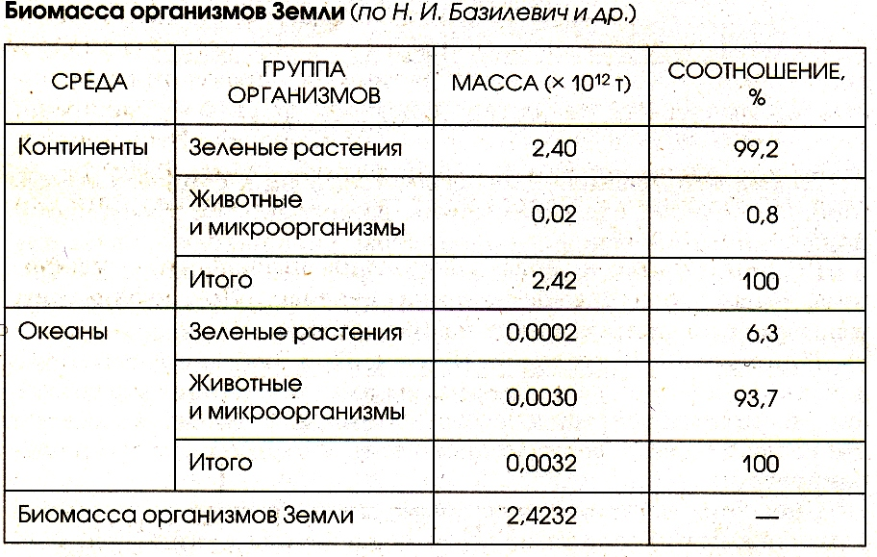

Биохимическая функция биосферы рассматривается Вернадским как всеобщее проявление жизни на Земле. Ни один отдельно взятый вид организмов не мог играть эту роль. Для обеспечения всего разнообразия форм биогенной миграции химических элементов необходимо было развитие определенного комплекса организмов. Отсюда возникает проблема эволюции биосферы как единого целого в процессе историко-геологического развития нашей планеты.
Границы биосферы определяются областью распространение организмов в атмосфере, гидросфере, литосфере (смотри рисунок).
Литосфера — это земная кора, внешняя твердая оболочка земного шара, образованная осадочными и базальтовыми породами. Основная масса организмов, обитающих в литосфере, сосредоточена в почвенном слое, глубина которого не превышает нескольких метров.
Гидросфера — водная оболочка Земли, составленная Мировым океаном, который занимает примерно 70,8% поверхности земного шара. В гидросферу биосфера проникает практически на всю глубину Мирового океана.
Атмосфера — воздушная оболочка Земли, состоящая из смеси газов, в которой преобладают кислород и азот. Наибольшее значение для биологических процессов имеют: кислород атмосферы, используемый для дыхания организмов и минерализации омертвевшего живого вещества; углекислый газ, используемый при фотосинтезе; озон, экранирующий земную поверхность от жесткого ультрафиолетового излучения.
В атмосфере различают: тропосферу — примыкающий к поверхности Земли нижний слой атмосферы высотой около 15 км, в который входят взвешенные в воздухе водяные пары; стратосферу — слой над тропосферой высотой около 100 км. В стратосфере под действием жесткого излучения Солнца из молекулярного кислорода образуется атомарный кислород, который затем, соединяясь с кислородом, превращается в озон, образующий озоновый слой, задерживающий космические и УФ-лучи, губительно действующие на живые организмы.
Таким образом, современная биосфера является итогом длительного исторического развития всего органического мира в его взаимодействии с неживой природой. В процессе этого развития в биосфере возникла сложная сеть взаимосвязанных процессов и явлений; благодаря взаимодействию абиотических и биотических факторов биосфера находится в постоянном движении и развитии.
На приведенном ниже рисунке 6 показана циркуляция атмосферы от полюса до экватора.

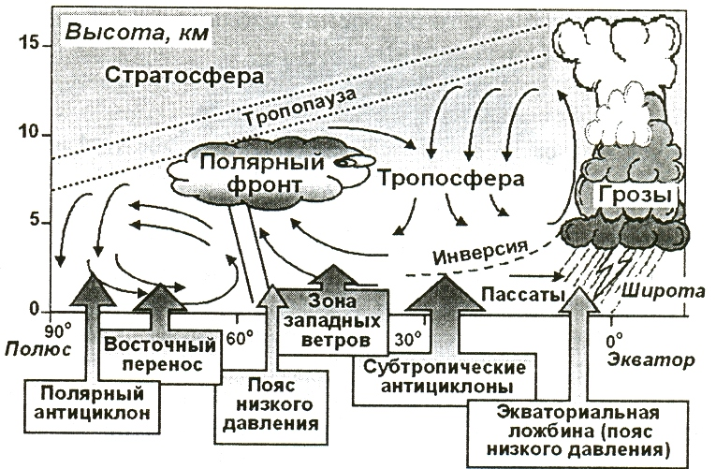

Рисунок 6. Циркуляция атмосферы в вертикальном разрезе по меридиану от полюса до экватора

Биосфера прошла значительную эволюцию со времени появления человека, т. е. на протяжении последних 2—3 млн лет. Однако если первоначально по своему воздействию на природу человек мог рассматриваться лишь как один из второстепенных факторов, то по мере развития цивилизации и роста ее технической оснащенности его роль стала сравнимой с действием мощных геологических процессов. Это обстоятельство заставляет самым серьезным образом относиться к возможным отдаленным последствиям как производственной, так и природоохранной деятельности человека.
В результате техногенной деятельности человечества биосфера Земли коренным образом преобразуется и становится, по определению Вернадского, ноосферой — «сферой разума». Ноосфера — новое геологическое явление на нашей планете, в ней человек впервые становится крупнейшей геологической силой. Ноосфера — мир разумных, научно обоснованных поступков в глобальном масштабе.

2 Эмпирические обобщения Вернадского
1 Первым выводом из учения о биосфере является принцип целостности биосферы. Можно говорить о всей жизни, о всем живом веществе как о едином целом в механизме биосферы. Строение Земли, по Вернадскому, есть согласованный механизм. Твари Земли, - говорил Вернадский, - являются созданием сложного космического процесса, необходимой и закономерной частью стройного космического механизма.
Узкие пределы существования жизни — физические постоянные, уровни радиации и т. п. — подтверждают это. Как будто кто-то создал такую среду, чтобы жизнь стала возможна. Какие условия и константы имеются в виду? Гравитационная постоянная или константа всемирного тяготения, определяет размеры звезд, температуру и давление в них, влияющие на ход реакции. Если она будет чуть меньше, звезды станут недостаточно горячими для протекания в них термоядерного синтеза; если чуть больше, звезды превзойдут критическую массу и обратятся в черные дыры. Константа сильного взаимодействия определяет ядерный заряд в звездах. Если ее изменить, цепочки ядерных реакций не дойдут до азота и углерода. Постоянная электромагнитного взаимодействия определяет конфигурацию электронных оболочек и прочность химических связей; ее изменение делает Вселенную мертвой. Это находится в соответствии с антропным принципом, по которому при создании моделей развития мира следует учитывать реальность существования человека.
Экология также показала, что живой мир — единая система, сцементированная множеством цепочек питания и иных взаимозависимостей. Если даже небольшая часть ее погибнет, разрушится и все остальное.
2 Принцип гармонии биосферы и ее организованности. В биосфере, считал Вернадский, «все учитывается и все приспособляется с той же точностью, с той же механичностью и с тем же подчинением мере и гармонии, какую мы видим в стройных движениях небесных светил и начинаем видеть в системах атомов вещества и атомов энергии».
3 Роль живого в эволюции Земли. «На земной поверхности нет химической силы, более постоянно действующей, а потому и более могущественной по своим конечным последствиям, чем живые организмы, взятые в целом... Все минералы верхних частей земной коры — свободные алюмокремниевые кислоты (глины), карбонаты (известняки и доломиты), гидраты окиси железа и алюминия (бурые железняки и бокситы) и многие сотни других — непрерывно создаются в ней только под влиянием жизни». Лик Земли фактически сформирован жизнью.
4 Космическая роль биосферы в трансформации энергии. Вернадский подчеркивал важное значение энергии и называл живые организмы механизмами превращения энергии. «Можно рассматривать всю эту часть живой природы как дальнейшее развитие одного и того же процесса превращения солнечной световой энергии в действенную энергию Земли».
5 Космическая энергия вызывает давление жизни, которое достигается размножением. Размножение организмов уменьшается по мере увеличения их количества. Размеры популяции возрастают до тех пор, пока среда может выдерживать их дальнейшее увеличение, после чего достигается равновесие. Численность колеблется вблизи равновесного уровня.
6 Растекание жизни есть проявление ее геохимической энергии. Живое вещество, подобно газу, растекается по земной поверхности в соответствии с правилом инерции. Мелкие организмы размножаются гораздо быстрее, чем крупные. Скорость передачи жизни зависит от плотности живого вещества.
7 Понятие автотрофности. Автотрофными называют организмы, которые берут все нужные им для жизни химические элементы из окружающей их косной материи и не требуют для построения своего тела готовых соединений другого организма. Поле существования этих зеленых автотрофных организмов определяется областью проникновения солнечных лучей.
8 Жизнь целиком определяется полем устойчивости зеленой растительности, а пределы жизни — физико-химическими свойствами соединений, строящих организм, их неразрушимостью в определенных условиях среды.
Максимальное поле жизни определяется крайними пределами выживания организмов.
Верхний предел жизни обусловливается лучистой энергией, присутствие которой исключает жизнь и от которой предохраняет озоновый щит.
Нижний предел связан с достижением высокой температуры. Интервал в 433 градуса (от минус 252° С до плюс 180° С) является предельным тепловым полем.
9. Биосфера в основных своих чертах представляет один и тот же химический аппарат с самых древних геологических периодов.
Жизнь оставалась в течение геологического времени постоянной, менялась только ее форма. Само живое вещество не является случайным созданием.
10 Всюдность жизни в биосфере. Жизнь постепенно, медленно приспосабливаясь, захватила биосферу, и захват этот не закончился. Поле устойчивости жизни есть результат приспособленности в ходе времени.
11. Формы нахождения химических элементов:
а) горные породы и минералы;
б) магмы;
в) рассеянные элементы;
г) живое вещество.
Закон бережливости в использовании живым веществом простых химических тел: раз вошедший элемент проходит длинный ряд состояний, и организм вводит в себя только необходимое количество элементов.
12 Постоянство количества живого вещества в биосфере. Количество свободного кислорода в атмосфере того же порядка, что и количество живого вещества. Это обобщение справедливо в рамках значительных геологических отрезков времени, и оно следует из того, что живое вещество является посредником между Солнцем и Землей и стало быть либо его количество должно быть постоянным, либо должны меняться его энергетические характеристики.
13 Всякая система достигает устойчивого равновесия, когда ее свободная энергия равняется или приближается к нулю, т. е. когда вся возможная в условиях системы работа произведена. Понятие устойчивого равновесия является исключительно важным.
Вернадский сформулировал идею автотрофности человека, которая приобрела интересный поворот в рамках обсуждения проблемы создания искусственных экосистем в космических кораблях. Простейшей такой экосистемой будет система «человек — 1 или 2 автотрофных вида». Но данная система является неустойчивой и для надежного обеспечения жизненных потребностей человека необходима многовидовая система жизнеобеспечения.
В создании искусственной среды в космических кораблях вопрос ставится так: каков минимум разнообразия, необходимый для заданной временной стабильности? Здесь человек начинает ставить задачи, противоположные тем, которые он решал ранее. Создание таких искусственных систем явится важным этапом развития экологии. В их построении соединяется инженерная нацеленность на создание нового и экологическая направленность на сохранение имеющегося, творческий подход и разумный консерватизм. Это и будет осуществлением принципа «проектирования вместе с природой».
Пока искусственная биосфера представляет собой очень сложную и громоздкую систему. То, что в природе функционирует само собой, человек может воспроизвести только ценой больших усилий. Но ему придется это делать, если он хочет осваивать космос и совершать длительные полеты. Необходимость создания искусственной биосферы в космических кораблях поможет лучше понять биосферу естественную.

3 Концепция ноосферы
Глобальный характер взаимоотношений человека со средой его обитания привел к появлению понятия ноосферы, введенного Ле-Руа еще в 1927 г. Ученый Ле-Руа, рассмотрев закономерности эволюции жизни, пришел к выводу, что в человеке биологическая эволюция исчерпала себя. Дальнейшая эволюция «живого на нашей планете будет совершаться только духовными инструментами: индукция, общество, язык, разум и т.д. И это будет ноосфера, которая последует за биосферой». Под ноосферой он понимал не геологическую оболочку Земли, преобразованную человеком, а закономерный этап в развитии живых организмов, когда доминирующую роль в биосфере принадлежит духовному творчеству человека и продуктом его труда.
По представлениям другого француза, Тейяра де Шардена, ноосфера — это прежде всего «мыслящий пласт», постепенно разворачивающийся из мира животных и растений, это коллективное сознание, которое станет контролировать направление будущей эволюции планеты и сольется с природой в идеальной точке Омега (под точкой Омега он понимал божество), подобно тому, как раньше образовывались такие целостности, как молекулы, клетки и организмы. Т. де Шарден писал: «Мы непрерывно прослеживали последовательные стадии одного и того же великого процесса. Под геохимическими, геотектоническими, геобиологическими пульсациями всегда можно узнать один и тот же глубинный процесс — тот, который, материализовавшись в первых клетках, продолжается в созидания нервных систем. Геогенез, переходит в биогенез, который в конечном счете ничто иное, как психогенез. Психогенез привел нас к человеку. Теперь психогенез стушевывается, он сменяется и поглощается более высокой функцией — вначале зарождением, затем последующим развитием духа — ноогенезом».
Иное содержание в понятие «ноосфера» вложил В.И. Вернадский, дав свою интерпретацию концепции ноосферы на основе учения о биосфере. Как живое вещество (это стало ясно, в частности, благодаря фундаментальным трудам Вернадского) преображает косную материю, являющуюся основой его развития, так человек неизбежно обладает обратным влиянием на природу, породившую его. Как живое вещество и косная материя, объединенные цепью прямых и обратных связей, образуют единую систему — биосферу, так человечество и природная среда образуют единую систему — ноосферу.
Развивая концепцию ноосферы вслед за Тейяром де Шарденом В.И., Вернадский рассмотрел то, как на основе единства предшествующей стадии взаимодействия живой и косной материи на следующей стадии взаимодействия природы и человека может быть достигнута гармония. Ноосфера, по Вернадскому, это «такого рода состояние биосферы, в котором должны проявляться разум и направляемая им работа человека как новая небывалая на планете геологическая сила». Вернадский связал геологическую мощь человечества с техническим и промышленным прогрессом. Развивая эти идеи, А.Е.Ферсман назвал геологическую деятельность человека техногенезом.
Вернадский развил концепцию ноосферы как растущего глобального осознания усиливающегося вторжения человека в естественные биогеохимические циклы, ведущего, в свою очередь, ко все более взвешенному и целенаправленному контролю человека над глобальной системой.
Вернадский был глубоким оптимистом, он верил в победу гуманизма и справедливости. Он был убежден, что закономерным итогом развития биосферы будет победа разума и гуманизма. Вернадский всесторонне и в разных аспектах обосновал понимание учения о биосфере как общетеоретической основы всего естествознания в целом.
К сожалению, Вернадский не закончил работу по развитию данной идеи.
В концепции ноосферы представлен в полной мере один аспект современного этапа взаимодействия чёловека и природы - глобальный характер единства человека с природной средой. В период создания этой концепции противоречивость данного взаимодействия не проявилась с такой силой, как сейчас.
В последние десятилетия в дополнение к глобальному характеру взаимоотношений человека и природной среды обнаружилась противоречивость этого взаимодействия, чреватая кризисными экологическими состояниями. Стало ясно, что единство человека и природы противоречиво хотя бы в том плане, что из-за увеличивающегося обилия взаимосвязей между ними растет экологический риск как плата человечества за преобразование природной среды.
За время своего существования человек сильно изменил биосферу. По мнению Н. Ф. Реймерса, «люди искусственно и нескомпенсированно снизили количество живого вещества Земли, видимо, не менее, чем на 30% и забирают в год не менее 20% продукции всей биосферы. Такие цифры недвусмысленно свидетельствуют о том, что антропогенное изменение биосферы зашло слишком далеко.
Биосфера превращается в техносферу, причем направленность антропогенного воздействия прямо противоположна направленности эволюции биосферы. Можно сказать, что с появлением человека начинается нисходящая ветвь эволюция биосферы — снижается биомасса, продуктивность и информационность биосферы. Антропогенные воздействия разрушают естественные системы природы.
Как полагает Реймерс, «вслед за прямым уничтожением видов следует ожидать самодеструкции живого. Фактически этот процесс идет в виде массового размножения отдельных организмов, разрушающих сложившиеся экосистемы. Таким образом, пока еще нельзя ответить ва вопрос, создаст ли в будущем человек сферу разума или своей неразумной деятельностью погубит и себя, и все живое.
С выходом человека в космос область взаимодействия человека с природной средой перестала ограничиваться сферой Земли, и ныне данное взаимодействие пролегает по маршрутам космических кораблей. Понятие ноосистема было бы в наше время более точным, чем понятие ноосфера, поскольку последняя после выхода людей в космос уже не соответствует пространственной конфигурации воздействия человека на природу. Понятие ноосистема предпочтительнее и в плане научного анализа экологической проблемы, так как оно ориентирует на применение развиваемого во второй половине ХХ века системного подхода к изучению объективной реальности.
Имеется еще одно важное соображение, неучтенное в концепции ноосферы. Человек взаимодействует со средой его обитания не только разумно, но и чувственно, поскольку он сам существо не только разумное, а разумно-чувственное, в котором разумный и чувственный и компоненты сложным образом переплетены. Конечно, чувственное не следует отрывать от разумного и чувства могут быть как осознаны, так и нет.
Тем не менее, проведение здесь определенных различий вполне уместно и предохраняет от односторонних трактовок. Ноосферу не обязательно следует понимать как некий экологический идеал, поскольку не всегда с экологической точки зрения хорошо то, что преимущественно рационально, а само понятие разумного исторически изменчиво.
Так, все современные технологические схемы, конечно же, по-своему разумны и рациональны в традиционном смысле слова, но часто дают отрицательный экологический эффект. В то же время такое чувство, как любовь к природе, не всегда может быть рационально интерпретировано и тем не менее способно весьма положительно повлиять на общую экологическую обстановку.
Однако концепция ноосферы сохраняет ценность, поскольку представляет единство человека и природы в виде процесса — ноосферогенеза, ведущего к становлению единой системы «человек — природная среда». Ноогенез — один из аспектов процесса становления родовой сущности человека, и его нельзя остановить, не отказываясь от актуализации и совершенствования потенциальных возможностей, заложенных в человеке как виде.
Стремление к осуществлению своих целей в природе останется, по-видимому, главенствующим в определении человеком перспектив его взаимоотношений с природой с того момента, как он перешел от защиты своей видовой специфики к превращению ее в важный фактор формирования природной закономерности.
Становление ноосферы — возможность, но не необходимость. Ценность этой концепции в том, что она дает конструктивную модель вероятного будущего, а ее ограниченность в том, что она рассматривает человека как, прежде всего, разумное существо, тогда как индивиды и тем более общество в целом редко ведут себя по-настоящему разумно. Пока человечество движется отнюдь не к ноосфере, и последняя остается одной из гипотез.
Таким образом, под ноосферой можно понимать «сферу взаимодействия природы и общества, в пределах которой разумная деятельность человека становится главным, определяющим фактором развития» (академик А.В.Сидоренко). Можно добавить, что ноосфера – это высшая стадия развития биосферы, связанная с возникновением и становлением в ней цивилизованного общества.

Основные понятия: коэволюция, биосфера, ноосфера, ноогенез, геогенез, биогенез, психогенез, «мыслительный пласт», концепция, техногенез, ноосистема, «иное вещество», геологическая роль живых организмов.

Литература: 1, с. 56-63; 2, с. 7-18; 3, с. 45-47; 4, с. 67-68; 6, с. 49-51; 7, с.17-20; 9, 572-577; 11, 68-74; 12, с. 26-34
Контрольные вопросы:
1 Раскройте понятие ноосферы. Почему возникло это понятие?
2 Что понимают под ноогенезом?
3 Что значит геогенез?
4 Что значит биогенез?
5 Что понимают под психогенезом?
6 Какие вам известны концепции ноосферы?
7 Возможна ли гармония между антропогенной деятельностью человека и природой? Обоснуйте ответ.
8 Возможно ли возникновение ноосферы в результате коэволюции человеческого общества и природной среды?

Тема 4 Экологический кризис и экологическое сознание

Цель: раскрыть весь диапазон современного экологического кризиса и показать роль экологического воспитания и образования в решении экологических проблем

План:
1Экологические кризисы в истории человеческого общества
2 Социальные аспекты экологического кризиса
3 Экологический кризис и экологическое сознание

1 Экологические кризисы в истории человеческого общества
Экологическим кризисом называют ту стадию взаимодействия общества и природы, при которой до предела обостряются противоречия между хозяй -
ственной деятельностью человека и экологией, экономическими интересами общества в освоении природных богатств и экологическими требованиями по охране окружающей среды.
Экологический кризис (по Дедю) – ситуация, которая возникает в экологических системах (биогеоценозах) в результате нарушения равновесия под воздействием стихийных природных явлений или в результате воздействия антропогенных факторов (загрязнение человеком атмосферы, гидросферы, педосферы, разрушение естественных экосистем, природных комплексов, лесные пожары, зарегулирование рек, вырубка лесов и др.).
В более широком смысле экологический кризис — критическая фаза в развитии биосферы, при которой происходит качественное обновление живого вещества (вымирание одних видов и возникновение других). Здесь уместно привести образное высказывание одного ученого: «экологический кризис - это кнут, которым природа направляет нас на единственно прогрессивный «зеленый» путь развития. Но это и топор, которым природа отсекает с дерева человечества тупиковые ветви».
В предыстории и истории человечества выделяют ряд экологических кризисов (по Н.Ф. Реймерсу).
Таблица 4
Экологические кризисы в развитии биосферы и цивилизаций

№ | Название кризиса | Время | Причина кризиса | Пути выхода из кризиса
1 | Предантропо-генный | 3 млн лет тому назад | Наступление засушливого периода (аридизация) | Возникновение прямоходящих антропоидов
2 | Обеднение ресурсов собирательства и промысла для чел. | 30-50 тыс.лет назад | Недостаток доступных первобытному чел-у ресурсов | Простейшие биотехнические мероприятия типа выжигания раст-ти для обновления экосистем
3 | Перепромысел крупных животных (кризис консументов) | 10-50 тыс.лет назад | Уничтожение доступных крупных животных человеком-охотником | Переход к примитивному земледелию, скотоводству (неолитическая революция
4 | Примитивное поливное земледелие | 1,5-2 тысячи лет назад | Примитивный полив, сопутствующие ему истощение и засоление почв | Переход к неполивному (богарному) земледелию
5 | Недостаток растительных ресурсов и продовольствия (кризис продуцентов) | 150-250 лет назад | Истощительное землепользование, отсталые технологии | Промышленная революция, новые технологии в сельском хозяйстве

6 | Глобальное загрязнение среды и угроза истощения ресурсов (кризис редуцентов) | 30-50 лет назад по настоящее время | Истощительное природопользование, многоотходные технологии | Энергосберегающие технологии, безотходное производство, поиск экологически приемлемых решений
7 | Глобальный термодинамический (тепловое загрязнение) | Начался и прогнозируется | Выделение в среду большого количества тепла, особенно из внутренних источников, парниковый эффект | Ограничение использования энергии, предотвращение парникового эффекта, поиск решений
8 | Глобальное исчерпание надежности экологических систем | Первые признаки и прогноз | Нарушение экологического равновесия в масштабах планеты | Приоритет экологических ценностей перед всеми другими, поиски решений

Содержание данной таблицы представлено на рисунке 7

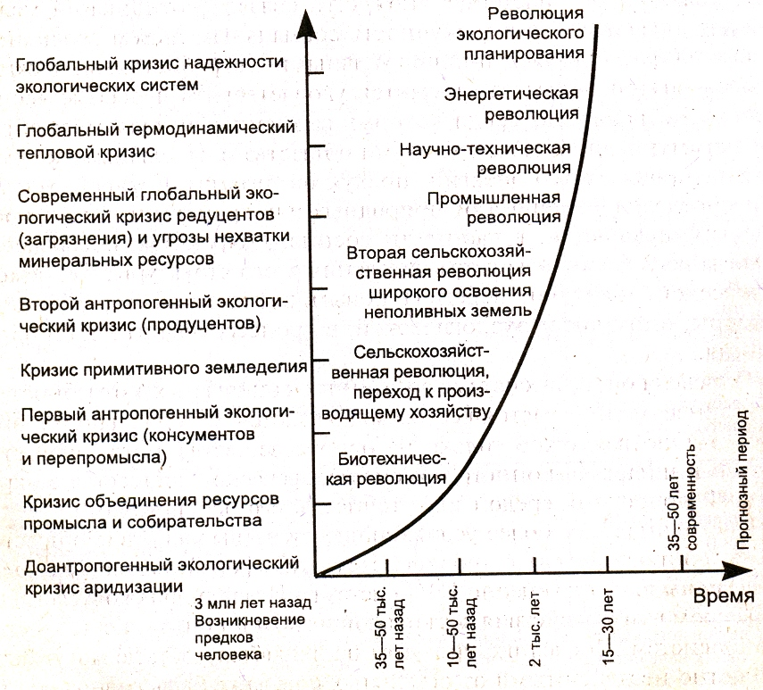

Рисунок 7 Экологические кризисы в истории человечества
По своей структуре экологический кризис принято делить на две части: естественную и социальную. Естественная часть свидетельствует о наступлении деградации, разрушении окружающей природной среды. Социальная сторона экологического кризиса заключается в неспособности государственных и общественных структур остановить деградацию окружающей среды и оздоровить ее. Обе стороны экологического кризиса тесно взаимосвязаны. Наступление экологического кризиса может быть остановлено только при:
- рациональной государственной структуре;
- развитой экономике;
- результате экстренных мер по экологической защите.
Современный экологический кризис не первый в истории человеческой цивилизации.
Выделим самые значимые кризисы, связанные с деятельностью человека.
1 Кризис перепромысла животных (кризис консументов). Это был пер- вый антропогенный экологический кризис, который произошел 10—50 тыс. лет назад в результате интенсивного развития охоты. Выход из кризиса был найден в ходе сельскохозяйственной революции, ознаменовавшейся переходом к производящему хозяйству.
2 Кризис примитивного поливного земледелия (кризис продуцентов). Он возник около 2 тыс. лет назад в связи с повышением производительности сельского хозяйства и появлением излишков продукции, которые можно было менять или продавать. Кризис был вызван истощением плодородия почв. Решить проблему удалось в результате второй сельскохозяйственной революции, переходом к широкому освоению неполивных земель.
3 Кризис перепромысла растительного материала (кризис продуцентов). Этот кризис принято считать вторым антропогенным кризисом, который произошел 155-350 лет назад (по Реймерсу - 150-250 лет назад). В ходе промышленной революции он заставил человечество начать интенсивное использование минеральных (ископаемых) источников энергии, что совместно с другими процессами вызвало дисбаланс в энергетических процессах биосферы.
4 Кризис физического и химического загрязнения биосферы (кризис редуцентов). Он появился примерно 40—60 лет назад (по Реймерсу – 30-50 лет назад), в связи с развитием научно-технической революции начался и продолжается в настоящее время третий антропогенный или глобальный кризис, который уже не в состоянии справляться с разложением всего постоянно растущего «антропогенного букета загрязнений».
Особые проблемы возникают с теми впервые синтезированными человеком веществами, которые не имеют природных аналогов, и, следовательно, для которых в природе нет систем (организмов или абиотических процессов), способных редуцировать эти вещества до исходных химических элементов.
Периодическое обострение экологической ситуации на Земле является объективной исторической закономерностью и связано с особенностью развития производительных сил общества.
На определенном этапе развития хозяйственной деятельности человека происходит истощение доступных для эксплуатации природных ресурсов — развивается экологический кризис. Он преодолевается с помощью экологической революции и через рост технической вооруженности общества и расширение границ доступных природных ресурсов.
Экологические кризисы могли длиться сотни и даже тысячи лет. История знает немало примеров, когда древние цивилизации погибали, пытаясь построить свое могущество на чрезмерной эксплуатации природных ресурсов (районы Междуречья, рек Ганг и Янцзы и др.).
В чем состоят особенности современного экологического кризиса?
1 Истощается способность природных систем утилизировать все возрастающие отходы цивилизации. В результате загрязнение среды приобрело глобальный характер, распространившись на атмосферу, гидросферу, литосферу.
Даже в районах, не доступных для человека, например в таежной глуши или во льдах Антарктиды, зарегистрированы кислотные осадки, нарушение миграции химических элементов, наличие пестицидов. Загрязнение планеты породило проблемы озонового слоя и изменения среднеглобальной температуры Земли.
2 Истощаются возможности биологических систем приспо-сабливаться к изменениям среды. Кризис адаптации проявился в снижении устойчивости экологических систем, в замене их на менее продуктивные (опустынивание суши, заболачивание озер), в увеличении числа редких и исчезающих видов растений и животных, а также в обострении проблем здравоохранения.
3 Духовный кризис цивилизации - глубинная причина современной экологической ситуации. Долгое время господствовали представления о человеке как хозяине Земли, природа рассматривалась как мастерская, в которой все можно переделывать по своему усмотрению, не взирая на объективные законы.
Возрастание технической мощи цивилизации делает все более ощутимыми последствия такого подхода к биосфере. Лишь к ХХ столетию человечество стало осознавать, что идея «покорения природы несет в себе элементы собственного разложения, происходит отравление продуктами ее же жизнедеятельности» (П. Флоренский).
Каково же будет дальнейшее развитие человечества? При ответе на этот вопрос следует иметь в виду, что появление на Земле биологического вида Хомо сапиенс — закономерный результат эволюции. Значит, и техносфера, созданная руками человека, — не злокачественная опухоль для планеты, чуждая ей. Вот почему несостоятельны фаталистические прогнозы неизбежности гибели природы под влиянием хозяйственной деятельности человека.
Более 20 лет назад международная группа экспертов Римского клуба предсказала, что к концу ХХ в. на Земле будут исчерпаны запасы многих полезных ископаемых: меди, свинца, алюминия.
Подготовленный группой труд под названием «Пределы роста» получил всемирную известность. Однако прогноз не оправдался: потребление ряда ресурсов приостановилось, увеличилось количество разведанных месторождений. Созданный Римским клубом новый сценарий событий («Мир-3») не предусматривает катастрофичного хода развития цивилизации.
Утопичными являются и призывы повернуть историю вспять, возвратиться в каменный век, закрыть предприятия, отказаться от благ цивилизации.
Нельзя забывать, что возрастание человеческих потребностей и связанный с ним рост производства и потребления — это естественное и необратимое явление.
Каков выход из экологического кризиса? Объективный ход развития цивилизации подвел ее к исторической необходимости формирования нового типа духовной и материальной культуры.
Эта культура развивается на основе слияния научно-технического и гуманитарного знания в единую эколого-проектную культуру. Это значит, что цивилизация переходит к этапу научно регулируемого и прогнозируемого развития, в котором устраняется стихийность во взаимосвязях «Общество — Биосфера».
Революция в сознании человека предполагает переоценку его духовных ценностей, отказ от идеи покорения и улучшения природы. Революция в области экономики — в ее перестройке с учетом объективных законов природы.
Какие это законы? Прежде всего — закон ограниченности всех природных ресурсов на Земле. Он означает, что все без исключения ресурсы на планете являются исчерпаемыми, конечными.
Существует и запрет на неограниченное развитие человеком энергетики — запрет, диктуемый пределами устойчивости биосферы. Следовательно, бесконтрольный и стихийный рост материального благосостояния человечества невозможен. Нужна рациональная структура производства и потребления на принципах ресурсо- и энергосбережения.
Экономика должна заимствовать из природы принципы цикличности и малоотходности процессов, использования возобновимых природных ресурсов, «мягких» технологий.

2 Социальные аспекты экологического кризиса
Как и в чем проявляются социальные аспекты экологического кризиса?
Во-первых, в недостаточно эффективной работе специальных органов по охране окружающей природной среды, иных специальных органов по охране лесов, рыбных ресурсов, животного мира, недр, воды и т. д. Эти органы практически никогда не управляли охраной окружающей среды.
Принимаемые ими решения, разрабатываемые мероприятия не оказывают какое-либо положительное влияние на экологическую обстановку в стране. На местах — в областях, краях, городах и районах — эти недостатки усугубляются противостоянием представительных и исполнительных органов власти, а также местных органов самоуправления.
Во-вторых, экологический кризис проявляется в неспособности правоохранительных органов обеспечить надежный контроль и надзор за выполнением законов об охране окружающей среды. Из года в год растет противоречие между количеством совершаемых экологических преступлений, уничтожением природных объектов и количеством дел, которые рассматриваются в уголовном или гражданском порядке в судебных или арбитражных органах. Так называемые экологические дела, рассматриваемые прокуратурой, судом и органами внутренних дел, составляют 5—10% всего количества рассматриваемых дел. Не спасает положение и организация природоохранных прокуратур.
В-третьих, экологический кризис в его социальном аспекте проявляется в массовом эколого-правовом невежестве и нигилизме, т. е. в массовом незнании или неуважении эколого-правовых требований, в нарушении или невыполнении их. Поэтому правомерно говорить, что экологический кризис включает в качестве составной части отсутствие какой-либо законности в экологических отношениях. Ни классовая, ни общечеловеческая оценка сущности экологического кризиса не основания считать, что он является закономерным поением научно-технического прогресса.
Каковы же пути гармонизации экологических отношений? Анализ как социально-экономической, так и экологической и политической обстановки в стране позволяет выделить пять основных направлений, по которым наша страна должна выходить из экологического коллапса.
Технологическое направление — создание экологически чистой технологии, внедрение безотходных или малоотходных производств, обновление основных фондов, совершенствование технологических процессов.
Экономическое направление — развитие и совершенствование экономического механизма охраны окружающей природной среды. Это направление можно развить за счет внедрения платежей за выбросы вредных веществ, введения налоговых льгот за выпуск экологически чистой продукции и других экономических мер.
Главная задача экономического направления — сделать охрану окружающей среды составной частью производственно-коммерческой деятельности, чтобы хозяйственник был заинтересован в охране окружающей среды не меньше, чем в выпуске конкурентоспособной продукции.
Административное и юридическое направление, повышающее ответственность за правонарушения в области охраны роды. Использование средств административно-правового воздействия, т. е. прекращение деятельности предприятий, нарушающих природоохранные законы, привлечение виновных к уголовной или гражданской ответственности.
Эколого-просветительское направление – создание всеобъемлющей системы экологического образования, просвещения, воспитания, перестройка потребительского отношения к природе, в экологической революции в мышлении человека.
Международно-правовое направление – объединение усилий всех стран, в решении экологических проблем.
На сегодняшний день ни один из вышеуказанных способов охраны окружающей среды еще не готов взять на себя всю работу по оздоровлению природы. Необходим комплексный подход к решению, т.е. использование всех пяти направлений. Но основополагающим является сочетание экономических и административных методов руководства для выполнения единой задачи. Но это не исключает роль и значение других направлений в охране природы, особенно культурно-просветительного.

3 Экологический кризис и экологическое сознание
Еще совсем недавно считалось, что природа является неис— черпаемым источником богатства, что сила человеческого ума проявляется в способности присваивать это богатство в как можно большом объеме и как можно более эффективно. Однако это положение уже считается устаревшим.
В настоящее время преобладает точка зрения, согласно которой природа имеет не только ограниченные ресурсы (а некоторые природные ресурсы являются не только ограниченными, но и невозобновимыми), но и в самой природе происходит нарушение экологического равновесия. Причем, нарушение экологического равновесия происходит таким способом и в таких масштабах, что может поставить и ставит под угрозу «экологический порядок на планете Земля, которая является колыбелью человеческой цивилизации».
Считается, что нарушение экологического равновесия в одних частях природы не может не оказывать влияние на ее другие части. В контексте такого подхода требуется новое осмысление общественного развития и усиление ответственности отдельных людей и общественно-политических органов за сохранение окружающей среды.
Новое осмысление развития основывается на сознании ограниченности природных ресурсов и необходимости усиления ответственности общества за сохранение экологического равновесия в рамках, которые не ставят под угрозу существование жизни на Земле. Оно исходит из понимания мира, который характеризуется органическими, комплексными и динамическими взаимоотношениями, чьи части на основе своей организации «больше суммы их частей».
В то же время новое осмысление развития указывает на то, что экономический рост, обусловленный использованием интенсивной технологии и чрезмерной эксплуатацией природы, является главным фактором деградации природной среды. Новое осмысление развития подчеркивает необходимость отказа от поисков альтернативных способов развития, которые ведут к деградации природной среды.
Для разработки альтернативных способов развития, которые не будут приводить к деградация природной среды, необходимо обладать знаниями о влиянии отдельных видов деятельности на природную среду. Эти знания должны быть положены в основу общественных акций, цель которых не только предотвращение загрязнения окружающей природной среды, но и уменьшение уже допущенного загрязнения.
Программы развития, которые основываются на научных знаниях об экологических проблемах в современном обществе, приводят не к деградации природной среды, а к устранению существующих форм загрязнения. Наряду с научными знаниями такие программы развития основываются на этических нормах. В этом смысле при поисках альтернативных гуманистических принципов следует преодолевать разрыв между знанием и моралью, наукой и этикой.
Перед учеными стоят три группы проблем.
Во-первых, следует ли разрешать использование результата научных исследований или проектировать производственные процессы, если это приведет к полному использованию несколькими поколениями всех ресурсов, которые были созданы в течение биллиона лет и которые будут необходимы для жизни будущих поколений.
Во-вторых, следует ли использовать научные знания только для эффективного и рентабельного производства товаров с красивым внешним видом и кратким сроком действия, товаров, которые радуют взгляд и в то же время причиняют вред здоровью, товаров, которые занимают потребителя, но в то же время могут и оглуплять его.
В-третьих, морально ли использовать научные знания для производства вооружений, которые могут привести к разрушениям с непредвиденными последствиями.
Изменения в окружающей среде, стремление к осуществлению изменений в ней и прежде изменения, которые указывают на деградацию окружающей среды, приводят к новым знаниям об этих явлениях. И эти новые знания приобретают универсальный характер и требуют развития новой гуманистической морали.
С изменениями, которые наступают в природе в результате ее «присвоения» человеком и которые проявляются в нарушении экологического равновесия, происходит осознание этих изменений, то есть возникает экологическое сознание. Оно возникает как на основе их эмпирического, наглядного познания, так и на основе их научного исследования.
Однако экологическое сознание содержит не только знания о состоянии и изменениях в природе, но и понимание возможных путей и способов решения экологических проблем.
Экологическое сознание не ограничивается только критикой экологической ситуация. Оно предполагает знания не только о состоянии общества и природы и о причинах такого состояния, но и осознание необходимости предотвращения дальнейшего нарушения экологического равновесия в природе с целью сохранения природных компонентов жизни человека.
Экологическое сознание является исторической категорией. Оно возникает в тот исторический период, когда отношение общества к природе приводит к нарушению экологического равновесия в природе, экологическому кризису. Поэтому интенсивность экологического кризиса оказывает свое влияние на экологическое сознание.
В сущности, экологическое сознание возникло в процессе поисков решения экологического кризиса, как кризиса существующей цивилизации, в стремлении сохранить природу как рамки жизни и как колыбель цивилизации.
Поэтому экологическое сознание — это не только осознание ограниченности природы, ее мощи и власти человека над ней, но и результат осознания того, что источники энергии и современные условия жизни человека могут измениться на длительное время или исчезнуть навсегда.
А чтобы этого не произошло, подчеркивается необходимость согласования целей человека и способа удовлетворения экологических потребностей, подхода к формулированию общих принципов экологической этики.
В процессе согласования устанавливаются правила поведения человека на основе экологических и моральных критериев.
Экологическое сознание включает ряд параметров:
1 теоретический (научное мышление );
2 стоимостный (цели);
3 социальный (идеи нового содружества);
4 исторический (возможности);
5 политический (если действуют социальные силы);
6 субъективный (предположения, уверенность и желания).
Для решения экологических проблем существует два взаимосвязанных императива. Согласно экологическому императиву человек увязывает свою деятельность с развитием биосферы, а в соответствии с моральным императивом появляется новое табу в сознании:
не загрязняй природную среду;
не поступай вопреки законам, господствующим в ней, аналогично принципу «не убий», исчезнувшему в позднем палеолите и мезолите.
Согласно этому экологическое сознание в содержательном смысле характеризуют три основных элемента:
1 экологические знания;
2 оценка экологической ситуации;
3 экологическое поведение.
1 Экологические знания — основной элемент экологического сознания. В них входит осознание ограниченности природы, потребность установления динамического равновесия между природными системами и общественными, тем, которые создают люди, осознание причин экологического кризиса и его глобального характера и потребность глобальной стратегии общественного развития как предпосылки сохранения жизни. В принципе это осознание сущности отношений в системе «общество — человек — техника — природная среда».
2 Оценка экологической ситуации – второй основной элемент экологического сознания. Она определяется системой ценностей обществ, в которой развивается экологическое сознание и проявляется отношение общества к окружающей среде. А это означает, что существуют различные мнения по экологическим вопросам в каждом конкретном обществе. Экологическое сознание является «срезом» ценностей некоторых социальных групп, классов, культуры и так далее, которые оказывают существенное влияние на «качество экологического сознания».
3 Экологическое поведение — третий существенный элемент экологического сознания. Это объясняется тем, что под экологическим сознанием подразумевают не только определенные знания людей или групп по экологическим проблемам, но и конкретные действия общества и отдельных людей по решению этих проблем. Люди согласовывают свое поведение с экологической ситуацией, то есть своим поведением они способствуют осуществлению экологической ситуации как ценности. Для желательного экологического поведения необходимо развивать у людей чувство уверенности в своих силах и оптимизм.
Экологическое сознание возникает также под влиянием социальных сил и под воздействием изменений в системе ценностей. В связи с этим экологическое сознание как основа экологической политики может иметь консервативные или прогрессивные черты. Развитие экологического сознания является значительным фактором при разработке и осуществлении экологической политики. Поэтому определение ее основных направлений требует и предполагает развитие (улучшение) экологического сознания в нашей стране. Однако необходимо учитывать факторы, которые ограничивали или ограничивают развитие экологического сознания. Существует значительное число таких (ограничительных) факторов. Выделим три основных фактора: фактор прошлого, фактор настоящего и фактор будущего.
Фактор прошлого проявляется прежде всего в существующих в прошлом взглядах человека на природу. Для них было характерно доминирование человека над природой, неограниченная эксплуатация и подчинение удовлетворению своих потребностей.
Фактор настоящего проявляется в психологической адаптации человека и общественных групп ко все большему загрязнению окружающей среды, что уменьшает способность человеческого сознания реагировать на угрозу основам существования человека.
Фактор будущего выражен в ощущении человеком и общественными группами того, что не только современный мир характеризуется конфликтами и неизвестностью. В соответствии с таким ощущением человек предполагает, что в будущем может быть еще хуже, а значит, уменьшаются возможности человека для разработки экологических альтернатив.
Каждый из этих факторов или они все вместе ограничивают развитие экологического сознания. Как и с какой интенсивностью будут действовать эти факторы зависит от многих обстоятельств. Необходимо иметь в виду, что экологическое сознание является недостаточно развитым и из-за разнобоя между экологическими знаниями и стремления общества положить эти знания в основу экологической политики, то есть в основу действий по охране и улучшению окружающей среды.
Таким образом, глубинной причиной экологического кризиса является потребительская ориентация современной цивилизации, особенно западной. Материальные потребности растут бесконечно, а возможности их удовлетворения биосферой в любой момент времени ограничены и конечны.
Потребительская цивилизация есть одновременно цивилизация насилия. Сама потребительская цивилизация является следствием становления агрессивно-потребительской структуры личности. Подобная личность и создает цивилизацию, чреватую всевозможными кризисами. В связи с этим формирование экологического сознания и осуществление экологического образование – актуальнейшие направления в экологии социума.

Основные понятия: экологический кризис, экологическое сознание, экологическое образование, экологическое поведение, экологическая ситуация, фактор прошлого, фактор настоящего и фактор будущего, цивилизация, экосоциальный закон.

Литература; 2, с. 68-76; 6, с. 158-192; 8, с. 52-76; 9, с. 577-579; 13, с. 157; 17, с. 89-92; 18, с. 159-163
Контрольные вопросы:
1 Какие известны формулировки понятия «экологический кризис»?
2 Перечисленные экологические кризисы в истории человеческого общества
3 Каковы социальные аспекты экологического кризиса?
4 Каковы основные направления выхода общества из экологического кризиса?
5 Что понимается под экологическим сознанием?
6 Какие элементы характеризуют экологическое сознание?
7 Что понимают под экологическим образованием?
8 Какова цель экологического образования?

Тема 5 Концепция устойчивого развития общества

Цель: дать развернутую картину последствий, вызванных техногенезом, рассмотреть одну из моделей, помогающих снять напряженность в системе «общество-природа» - модели устойчивого развития общества.

План:
1 Устойчивое развитие – новая парадигма общественного развития
2 Стратегия устойчивого развития
3 Устойчивое развитие Республики Казахстан

1 Устойчивое развитие – новая парадигма общественного развития
Широкое внедрение биосферощадящих и биосфероулучшающих технологий является основным условием коэволюции человека и биосферы стратегией переходного периода к эпохе ноосферы является идеология устойчивого развития.
Важнейшими этапами становления концепции устойчивого развития стали: 1) учение академика В.И. Вернадского о ноосфере (20—40-е гг.) и 2) доклады Римского клуба (50—60-е гг.).
Ко второму этапу становления концепции устойчивого развития стало ясно, что борьба с экологическими проблемами — это борьба с последствиями. Причины деградации и развивающегося экологического кризиса мировой цивилизации — в имеющемся способе существования человечества и критериях эффективности человеческой деятельности (максимализация прибыли).
Современный момент характерен тем, что произошел взрыв противоречий во всех сферах жизнедеятельности. Экологическая угроза приняла глобальный, всеобщий характер.
В то же время стало ясно, что остроту критического положения в одной сфере не удается сбить за счет переброски ресурсов из других сфер жизнедеятельности. Жизнь становится одинаково некомфортной, неудобной и опасной для всех членов общества: бедных и богатых, белых, желтых и черных, молодых и старых, мужчин и женщин, в Африке, Европе, Америке, Азии и Антарктиде — везде и для всех. Возникла угроза жизни, предотвращение которой требует глобальных усилий всего человечества. Такое видение проблемы и поиск путей ее решения предполагает:
- во-первых, создание планетарной концепции, системы взглядов, приемлемой для различных слоев общества;
- во-вторых, выработки новой парадигмы общественного развития как нового образа мышления и модели действия.
Анализ экологического риска состоит из трех основных частей:
1) оценки экологического риска;
2) управления экологическими рисками;
3) информационного обеспечения анализа.
В процессе оценки экологического риска необходимо ответить на три основных вопроса:
1) Что может быть нарушено в человеке и биосфере?
2) Какова вероятность того, что такое нарушение произойдет?
3) Каковы последствия такого нарушения?
Ответы на эти вопросы дают возможность индентифицировать и установить класс угрозы, определить и измерить степень риска, оценить различные риски, их воздействия и последствия. Глобальная угроза жизни может измеряться различными методами и способами. Материальное неравенство возникло в сфере средств производства, питании, распределении первичных условий жизни - качества воздуха, воды, земли, среды обитания в целом.
Таким образом, угроза жизни проявилась в среде обитания, но ее сущность заключается в неадекватности способа жизнесуществования, ведущего к неустойчивости самой жизни на планете. В последние десятилетия в мире все отчетливее стало проявляться действие ряда мегатенденций диалектического развития:
• глобальное развитие ускоряется, но возрастают и глобальные угрозы;
• ядерная угроза вызвала глобально согласованные мирные политические действия, но одновременно ннтенсифицировались и локальные конфликты;
• стихийный мировой рынок вытесняется глобальным плановым регулированием.
Термин «устойчивое развитие» впервые появился в 1986 г. в русском издании книги «Наше общее будущее». Под устойчивым развитием понимается такое развитие, которое обеспечивает удовлетворение потребностей человеческого общества без ущерба основополагающим параметрам биосферы в будущем и не ставит под угрозу способность последующих поколений удовлетворять свои потребности.
Теоретическим оформлением экологической политики является концепция устойчивого природопользования, получившая в настоящее время наибольшее признание в большинстве развитых стран. Понятие «устойчивость» относится в данном случае к непостоянству объемов воздействий на среду, а к сохранению равновесного состояния самой природной среды, недопущению мер, способных вывести ее из привычного состояния устойчивого равновесия.
Таким образом, устойчивое развитие — это такое развитие, при котором человечество не разрушает природную основу существования и функционирования своего хозяйства и при котором на окружающую среду оказывается антропогенное воздействие, соответствующее ассимиляционному потенциалу окружающей среды, регулятивным возможностям биосферы.

Об устойчивости развития можно судить по индикаторам нагрузки и индикаторам состояния. В частности на примере Японии такое исследование было проведено С. Мураи (таблица 5).

Таблица 5
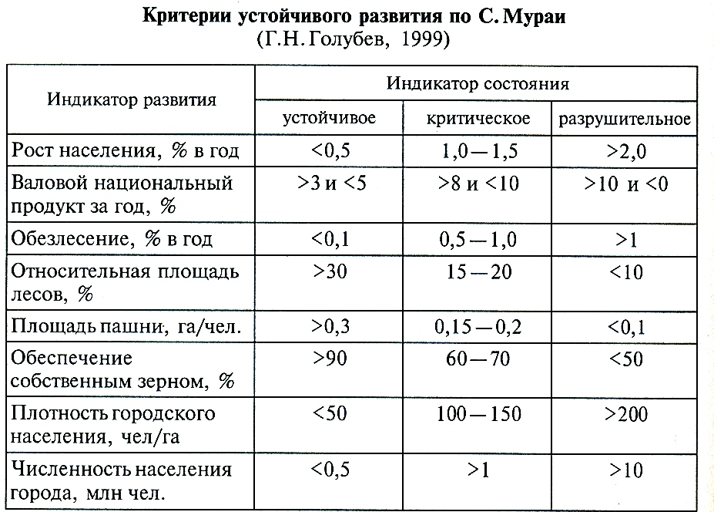

Биосфера обеспечивает сохранение всех важнейших параметров окружающей среды на нашей планете в тех пределах, которые гарантируют существование человека как биологического вида.
Широкое звучание этот термин получил в июне 1992 г. на Второй Международной конференции по окружающей среде и развитию, которая была организована в Рио-де-Женейро. Конференция была посвящена обсуждению условий, которые необходимы, чтобы созданная человечеством цивилизация преодолела нависший кризис и могла продолжать равномерное устойчивое развитие.
В настоящее время уже доказано, что биосфера устойчива (те, способна компенсировать возмущения, вызванные хозяйственной деятельностью человека) до тех пор, пока потребление чистой первичной продукции биоты человеком не превышает 1 %, остальные 99 % затрачиваются биотой на стабилизацию окружающей среды.
Потребление 1 % чистой первичной продукции биоты связано с затратами человеком энергии порядка 1 ТВт. Чем выше потребление продукции, тем большая мощность необходима, и сейчас она достигла 10 ТВт (такова мощность всего хозяйства человека), Но эта мощность крайне неравномерно распределена по различным странам. Очевидно, что чем больше энергетическая мощность страны, тем больший вклад она вносит в разрушение окружающей среды.
В настоящее время ученые и общественные деятели стали уделять все больше внимания экологическим угрозам, пытаясь разрешить в целом двуединую проблему развития человечества и сохранения окружающей среды (включая все виды природных ресурсов). Это объясняется тем, что человечество обнаружило имеющийся переход локальных экологических катастроф в глобальные:
- кислотные дожди;
- развитие парникового эффекта;
- истощение озонового слоя;
- масштабные загрязнения токсичными химическими веществами и радионуклидами;
- быстрое сокращение биологического разнообразия и т.д.
Так, общие потери урожая из-за вредных насекомых, сорняков и болезней, несмотря на рост используемых объемов синтетических пестицидов, в последние десятилетия оставались на уровне 30—35 %. Немалую роль сыграл естественный отбор и приспособление вредителей к действию ядохимикатов. К настоящему времени 500 видов насекомых и их личинок, 113 видов сорняков, 150 типов грибковых возбудителей болезней растений выработали иммунитет по отношению к одному или нескольким пестицидам или стали способны их разрушать. дальнейшее наращивание использования синтетических пестицидов только усугубит экологические проблемы сельскохозяйственного производства. Необходима координация усилий на планетарном уровне, чтобы предложить в ХХI в. принципиально новые технологии производства продуктов питания.
Еще одна негативная сторона индустриальной цивилизации проявляется в быстром уменьшении биологического разнообразия на планете. Главным образом это происходит из-за разрушения среды обитания, чрезмерной эксплуатации сельскохозяйственных ресурсов, загрязнения окружающей среды и привнесения в локальные экосистемы инородных растений и животных.
Исследование и обеспечение устойчивого развития в комплексном его понимании как междисциплинарной проблемы и многоаспектной стратегии были определены среди главных задач ЮНЕСКО на 1990-е гг. В частности, Генеральной конференцией ЮНЕСКО в 1991 г. было поддержано осуществление межсекторного проекта «Модели, методы и программные средства анализа глобальной и региональной устойчивости развития». В результате выполнения этого проекта был получен инструмент, позволяющий использовать методы моделирования для исследования устойчивости развития, системный анализ возможных путей и средств для достижения социальной эколого-экономической стабильности на мировом и региональных уровнях.
Концепция устойчивого развития рассматривает в единстве экологические, экономические, социальные и другие процессы в системе «общество — биосфера». Главная идея такой концепции заключается в создании условий для взаимосвязанного социально-экологического развития, в рассмотрении проблем биосферы в единстве с социально-экономическими процессами.

2 Стратегия устойчивого развития
Мир живет в новом тысячелетии. ХХI век — это не только хронологический рубеж истории, но и новый этап в развитии человечества.
Первая Конференция ООН по окружающей среде в Стокгольме (1972 г.) сосредоточила внимание государств-участников на самых важных проблемах, стоящих перед мировым сообществом, и определила на будущее новый путь — путь устойчивого развития.
Понятие «устойчивое развитие» вошло в употребление мирового сообщества в 1987 г. после публикации доклада Международной комиссии по окружающей среде и развитию, в котором было дано следующее определение: «Устойчивое развитие — удовлетворение потребностей сегодняшнего поколения (людей) с тем расчетом, чтобы не лишать будущие поколения возможностей удовлетворять их будущие потребности». Сформулированная в докладе позиция была представлена как модель социально-экономического развития стран ООН. Она должна позволить странам отойти от нынешних, зачастую разрушительных процессов роста и развития и двинуться в направлении развития». Основными условиями такого устойчивого развития стран должны служить следующие:
- приоритетность качественных показателей (качества жизни) перед количественными (численностью, потреблением);
- сохранение биологического и культурного разнообразия;
- согласование природопользования с эволюционной периодичностью природных процессов.
Вторая конференция ООН по окружающей среде и развитию (КОСР-2) состоялась в июне 1992 г. в Рио-де-Жанейро. Она была весьма представительной: в ней участвовали главы 114 государств и дипломаты из 178 стран, представители 1600 неправительственных организаций
Наибольшим достижением КОСР-2 было признание того факта, что проблемы окружающей среды и развития не могут рассматриваться изолированно. Была продемонстрирована органическая связь проблем нищеты и слабого уровня развития с экологическими проблемами, привлечено внимание к глобальным и региональным экологическим проблемам на высоком уровне.
На Конференции были одобрены и приняты пять документов:
1 «Декларация Рио об окружающей среде и развитии»;
2 «Повестка дня на ХХI век»;
3 «Заявление о принципах по управлению, сохранению и устойчивому развитию всех типов лесов”;
4 Рамочная конвенция по проблеме изменений климата;
5 Конвенция по биоразнообразию.
Первые три документа были определены как не связывающие подписавшие их стороны какими-либо обязательствами.
В документе «Декларация…» очень существенными представляются два тезиса:
1 Все государства и все люди будут сотрудничать в осуществлении крайне важной задачи - устранения бедности - необходимого требования устойчивого развития для того, чтобы уменьшить неравенство в стандартах жизни и лучше удовлетворить требования большинства людей в мире.
2 Для достижения устойчивог0 развития и более высокого качества жизни для всех людей государствам следует ослабить и исключить экологически неприемлемые производство и потребление и поддерживать необходимую демографическую политику.
Глобальные проблемы рассмотрены в «Декларации…» в следующих аспектах:
Первый аспект: уровень потребления ресурсов биосферы, определяющий экологическое благополучие (а сейчас — неблагополучие) планеты.
В центре внимания оказывается биосфера, однако отмечается, что пока знания о ней недостаточны, в частности, весьма приближенными остаются оценки порога допустимого воздействия на биосферу.
Второй аспект: соотношение между уровнем потребления ресурсов биосферы и ростом численности населения.
Некоторые специалисты считают, что потребности всех людей на Земле не могут быть удовлетворены в равной степени.
На КОСР-2 была принята стратегия устойчивого развития, которая продолжает быть в Центре всеобщего внимания и в настоящее время.
Сформулированная в преамбуле Основного документа конференции в Рио-де-Жанейро (1992 г.) концепция устойчивого развития была принята в качестве официальной позиции ООН.
Важнейшим понятием этой концепции является изменение качества экономического роста. Рост этот должен быть менее материально и энергоемким и более справедливым по распределению прибыли. Экономическое развитие неустойчиво, если оно увеличивает уязвимость экономики к кризисам. Устойчивое развитие требует учитывать человеческие потребности и благосостояние, включая такие неэкономические понятия, как образование и здоровье. Однако улучшение качества жизни людей ограничено возможностями природных экологических систем, поэтому устойчивость, в конечном счете, определяется численностью населения Земли и предельными возможностями биосферы к антропогенным воздействиям.
Таким образом, устойчивое развитие человечества, мировой системы и отдельных стран — это оптимально регулируемое (международным сообществом) развитие цивилизации на основе современных научных достижений, скоординированное с устойчивой эволюцией биосферы.
Стратегические подходы для достижения устойчивого развития должны быть разными и соответствовать сложности взаимодействия человека и реального строения окружающей среды.
Предлагают три различные стратегии развития, которые должны реализовываться одновременно.
Первая — стратегия взаимодействия хозяйствующего человека с природно-равновесными системами естественной биоты Земли. Конечной целью ее является сохранение видов, среды их обитания, биологического разнообразия. Понятие экологической безопасности должно включать обеспечение условий развития природных экосистем.
Обеспечить экологическую безопасность можно, ограничив величину допустимого порога возмущения естественной биоты. Принятие этой стратегии приведет к самоограничению роста потребления в той мере, в какой этот рост будет происходить за счет освоения новых земель и сокращения оставшейся естественной биоты.
Вторая — стратегия взаимодействия хозяйствующего человека с искусственно-равновесными антропогенными экосистемами, обеспечивающими его пищевые потребности. Имеется в виду сельское хозяйство и другие виды деятельности по производству продуктов питания. Степень сохранности естественной биоты Земли полностью зависит при этой стратегии от эффективности технологий, применяемых с целью обеспечения человека пищевыми продуктами.
Третья стратегия взаимодействия хозяйствующего человека (производства) с экосистемами искусственной среды – это города и другие населенные пункты, где земля занята под бытовые, рекреационные и инфраструктурные объекты. Задача сохранения биоразнообразия в таких системах не стоит, важным является обеспечение здоровья людей, сохранение зданий, сооружений и коммуникаций, а также различных сред, имеющих значение для существования человека.
Сейчас понятие устойчивого развития включает взаимосвязь экономических, социальных и экологических компонентов устойчивого развития, а также потребности обеспечения сотрудничества на разных уровнях.
Стратегия подсказывает необходимость интеграции и обеспечение единства действий различных государств независимо от социально-экономического устройства.
Реальность же такова: человечество уже живет в разрушающемся мире, в условиях нарастающего экологического кризиса, который превращается в кризис цивилизации.
Оптимистический взгляд, однако, заключается в том, что накопленный интеллектуальный потенциал может остановить разрушение природы. Существенным препятствием длительное время была гонка вооружений, поглощавшая громадные ресурсы, но сейчас, благодаря серьезным политическим изменениям в мире, она стала ослабевать.
Не вызывает сомнений, что нужны быстрые перемены, а именно:
1) промышленно развитым странам следует изменить образ жизни, основанный на интенсивном использовании ресурсов. Производство должно быть переориентировано на резкое сокращение ресурсопотребления и загрязнения окружающей среды;
2) развивающимся странам необходимо использовать менее разрушительные для природы методы ведения сельского хозяйства, осуществлять индустриализацию с беспрецедентной осторожностью и сократить уровень рождаемости.
Развивающие страны не смогут добиться таких изменений без материальной и технологической помощи богатых государств. Экологическая политика государств должна быть ориентирована именно на идею устойчивого развития.
В ООН создана Комиссия по устойчивому развитию.
Однако негативные аспекты, несмотря на усилия правительств и международных организаций, явно преобладают:
- продолжается процесс деградации глобальной окружающей среды,
- возросли выбросы загрязняющих веществ,
- достигнут лишь незначительный прогресс в преодолении неустойчивости структуры производства и потребления, а также в решении проблемы опасных и радиоактивных выбросов;
- происходят дальнейшие нарушения хрупких экосистем;
- неприемлемо интенсивное с экономической точки зрения использование возобновляемых природных ресурсов.
Во всех регионах Земли существуют серьезные экологические проблемы, тесно связанные с особенностями социально-экономического развития.
В процессе социально-экономического развития изменяются и экологические приоритеты государств. Сначала первостепенными являются проблемы, связанные с устранением нищеты и голода, затем — с развитием промышленности.
Более развитые государства на первое место ставят вопросы здоровья и благополучия населения, энерго- и ресурсосбережения, уделяют внимание решению глобальных проблем.
Успех в реализации стратегии устойчивого развития во многом зависит от осознания взаимосвязанности экодинамики и социально-экономического развития. Несмотря на оптимистические оценки глобальных ресурсов пресной воды и продовольствия, острота проблемы чистой воды и питания во многих регионах не падает.
Ключевые направления серьезных структурных изменений в мире должны включать использование альтернативных и возобновляемых источников энергии, — экологически безопасных технологий, целенаправленные акции по охране мировых ресурсов пресной воды.
Подробный анализ осуществления стратегии устойчивого развития на сессии Генеральной ассамблеи ООН (Нью-Иорк, 1997) показал, что пока не удалось решить главные вопросы для обеспечения реальных перспектив устойчивого развития в следующем столетии:
— осуществить практические меры по устранению голода и нищеты;
— уменьшить разрыв уровней жизни в развитых и развивающихся странах;
— найти средства и пути для ослабления антропогенного давления на окружающую среду в глобальном масштабе.
Другими словами, пока не удалось предотвратить сползание мира к глобальной экологической катастрофе.
На сессии принята «Программа действий по дальнейшему осуществлению «Повестки дня на ХХI век».
Мировое сообщество, в лице ООН, осознавая необходимость объединения усилий по обеспечению устойчивого развития населения планеты, приняло «Декларацию тысячелетия». В ней были определены основные цели развития:
1 Ликвидация крайней нищеты и голода
Задача 1: Снизить вдвое за период 1990-2015 годы долю населения, имеющего доход менее 1 доллара в день.
Задача 2: Снизить вдвое за период 1990—2015 годы долю населения, страдающего от голода.
2 Обеспечение всеобщего начального образования
Задача 3: Обеспечить в 2015 году детям во всем мире, как мальчикам, так и девочкам, возможность получать в полном объеме начальное школьное образование.
3 Поощрение равенства мужчин и женщин и расширение прав и возможностей женщин
Задача 4: Ликвидировать, желательно к 2005 году, неравенство между полами в сфере начального и среднего образования, а не позднее, чем к 2015 году на всех уровнях образования.
4 Сокращение детской смертности
Задача 5: Сократить на две трети за период 1990—2015 годы смертность среди детей в возрасте до 5 лет.
5 Улучшение охраны материнства
Задача 6: Снизить на три четверти за период 1990—2015 годы коэффициент материнской смертности.
6 Борьба с ВИЧ/СПидом, малярией и другими заболеваниями
Задача 7: Остановить к 2015 году распространение ВИЧ/СПИДа и положить начало тенденции к сокращению заболеваемости.
Задача 8: Остановить к 2015 году распространение малярии и других основных болезней и положить начало тенденции к сокращению заболеваемости.
7. Обеспечение экологической устойчивости
Задача 9: Включить принципы устойчивого развития в национальные стратегии и программы и обратить вспять процесс утраты природных ресурсов.
Задача 10: Снизить вдвое к 2015 году долю людей, не имеющих постоянного доступа к чистой питьевой воде.
Задача 11: К 2020 году обеспечить существенное улучшение жизни как минимум 100 миллионов обитателей трущоб.
8. Формирование глобального партнерства в целях развития
Задача 12: Продолжить создание открытой, регулируемой, предсказуемой и недискриминационной торговой и финансовой системы.
Задача 13: Удовлетворять особые потребности наименее развитых стран.
Задача 14: Удовлетворять особые потребности стран, не имеющих выхода к морю.
Задача 15: Решить проблемы задолженности развивающихся стран с помощью национальных и международных мер, чтобы уровень задолженности был приемлемым.
Задача 16: Разрабатывать и осуществлять стратегии, позволяющие молодым людям найти достойную и продуктивную работу.
Задача 17: В сотрудничестве с фармацевтическими компаниями обеспечивать доступность недорогих лекарств.
Задача 18: В сотрудничестве с частным сектором принимать меры к тому, чтобы все могли пользоваться благами новых технологий, особенно информационно-коммуникационных.

3 Устойчивое развитие Республики Казахстан
Республика Казахстан как полноправная и неотьемлемая часть международного сообщества, поддерживая план действий на новое тысячелетие, подписала «Декларацию тысячелетия» наряду с 191 страной мира. Каждая из Целей тысячелетия, в той или иной мере, нашла свое отражение в национальных стратегиях и планах Республики.
Президент Республики Казахстан Н.А. Назарбаев поднимал проблемы нашей страны, выступая на Всемирном Саммите ООН по устойчивому развитию в Йоханнесбурге (ЮАР) в сентябре 2002 года.
Без соблюдения экологических приоритетов невозможно возрождение и устойчивое развитие Казахстана.
Для решения продовольственных, энергетических и иных потребностей и выхода на рынки мира в Казахстане в год добывается и перерабатывается индустрией природопользования на каждого жителя страны свыше 50 тонн вещества природы. Из них идет в отходы до 95 процентов, и в отвалах уже накоплено свыше 19 миллиардов тонн промышленных отходов — более чем по 1000 тонн на каждого казахстанца.
Из этих отходов каждая десятая тонна является токсичной, то есть представляет угрозу здоровью настоящего и будущих поколений. То есть, практически нужна полная и глубокая экологическая ревизия современного состояния объектов, отраслей и регионов природопользования, которая все отодвигается и отодвигается, накапливая и усугубляя и без того тяжелейший груз проблем.
Потому нет ни одного отчета или доклада по реформам, где бы не говорилось о глобальной остроте и неотложности экологических проблем Казахстана. И чем глубже в республике идут политические, правовые, экономические, социальные, структурные и иные преобразования, тем очевиднее проявляется социальная опасность отставания реформ в области управления охраной окружающей среды и природопользованием.
У нас самые высокие на планете техногенные нагрузки природопользования на экосистемы биосферы страны при самых низких (среди стран Евразии) расходах на охрану окружающей среды.
Казахстан — едва ли не единственная страна мира, где под давлением населения Парламент принял два Закона о социальной защите пострадавших в зонах экологического бедствия — Приаралья и Семипалатинского полигона. То есть, не выплачивая минимума на предупреждения вынуждены расходовать максимум на ликвидацию ущерба и последствий.
Наиболее очевиден кризис в демографическом состоянии страны - у народа растет экологическое бремя болезней и, как следствие, сокращается уровень ожидаемой продолжительности жизни.
Так в социальной сфере общества срабатывает не учитываемый на практике Закон политической экологии: если за охрану окружающей среды не платит природопользователь-загрязнитель, то расплачивается своим здоровьем население зоны воздействия и всей страны.
Более того, страна расплачивается разрушением генетических основ здоровья и естественного фундамента устойчивого экономического и человеческого развития. Потому так актуальны соблюдение основного принципа и формулы выживания в политике, праве, экономике, науке, социальной сфере - за загрязнения и воздействия на окружающую среду надо платить. Это экологическая рента для настоящего и будущих поколений, экологическая рента выживания и устойчивого развития.
Соблюдение принципов Рио обязательно для основных субъектов природопользования, которые одновременно являются и субъектами политической, правовой, экономической и иных реформ.
Вот эти субъекты:
— собственно государство - природопользователь (член ООН и субъект международного права с его институтами законодательной, исполнительной и судебно-правовой системы, защищающими глобальные, региональные и иные интересы и приоритеты охраны окружающей среды для устойчивого развития страны и ее граждан);
— население, граждане-природопользователи (право физических и юридических лиц на охрану окружающей среды, а также на общее и специальное природопользование);
— хозсубъекты - природопользователи (право на пользование ресурсами с учетом экологических требований и ограничений, предполагающее необходимость адекватной платы за воздействия на окружающую среду, учитывающей экологические права настоящего и будущих поколений).
За охрану окружающей среды в природопользовании — ради устойчивого развития – должны платить всегда все три основных субъекта. У каждого своя форма оплаты.
- население - в цене товара, в налогах, платежами, штрафами и т.п. Нужно найти уровень затрат, на которые готово идти население ради здоровья своих детей и будущих поколений (социальная экорента);
- субъекты-природопользователи - платежи, налоги, ценообразование, сборы и другие. Отраслевая экорента и ее вилка: платежи — выгоды — риск;
- государство - институциональное обеспечение экологической и национальной безопасности и устойчивого развития, контроля (практическое применение принципа «загрязнитель и природопользователь платит» и учет в принятии решений принципа “затраты — выгоды - риск ущерба и последствий для общества»).
В этом и состоит суть реформы в области управления охраной окружающей среды для устойчивого развития (экологически обусловленного природопользования). Это подтвердили конференции, семинары, «круглые столы» - они помогли четче выявить структуры и системы приоритетов:
1 неотложные и адекватные национальные проблемы в области ООС для устойчивого развития (Декларация Рио-92 для условий Казахстана);
2 неотложные и адекватные национальные действия (принятие Концепции экобезопасности и адекватных проблеме законов и других актов государства, создание институтов, инструментов и механизмов контроля);
3 общественная поддержка процесса разработки НПД ООС и УР и создание механизма и условий социального партнерства и эффективного участия общественности в решении неотложных проблем.
Всякое откладывание решений в области охраны окружающей среды (биосферы) равно увеличению бремени экологического ущерба и риска социальных последствий для настоящего и будущего поколений Казахстана.
В заключение, если внимательно проанализировать все основные положения, реализация которых объявлена на международных конференциях главным способом обеспечения устойчивого развития, то нельзя не увидеть, что данные положения практически целиком и полностью (за редкими исключениями) перекликаются с мыслями великого русского ученого В.И. Вернадского об условиях формирования ноосферы, высказанными еще в начале прошлого столетия.
В трудах В.И. Вернадского указан ряд конкретных условий, необходимых для обеспечения органичного сосуществования человека и природы через становление ноосферы. К этим условиям относятся следующие:
- заселение человеком всей планеты;
- резкое преобразование средств связи и обмена между странами;
- усиление связей, в том числе политических, между всеми странами Земли;
- начало преобладания геологической роли человека над другими геологическими процессами, протекающими в биосфере;
- расширение границ биосферы и выход в космос;
- открытие новых источников энергии;
- равенство людей всех рас и религий;
- увеличение роли народных масс в решении вопросов внешней и внутренней политики;
- свобода научной мысли и научного искания от давления религиозных, философских и политических построений и создание в государственном строе условий, благоприятных для свободной научной мысли;
- продуманная система народного образования и подъем благосостояния трудящихся. Создание реальной возможности не допустить недоедания и голода, нищеты и чрезвычайно ослабить болезни;
- разумное преобразование первичной природы Земли с целью сделать ее способной удовлетворить все материальные, эстетические и духовные потребности численно возрастающего населения;
- исключение войн из жизни общества.
Удивительно, но еще столетие назад, оказывается, были высказаны фактически основные положения идеи устойчивого развития. Около половины из них выполнено полностью, однако до выполнения остальных пока дело не дошло.
Основные понятия: национальные проблемы, национальные действия, устойчивое развитие, неустойчивость жизни, парадигма, образ мышления, модель действия, мегатенденции, стихийный рынок, плановое регулирование.

Литература: 1, с.245-253; 4, с.67; 6, с. 40-51; 9, с. 572-577; 13, с. 35-53; 17, с. 115-118
Контрольные вопросы:
1 Что такое устойчивое развитие?
2 Какие принципы лежат в основе концепции устойчивого развития?
3 Чем вызвана необходимость перехода общества на рельсы устойчивого развития?
4 Где и когда было заявлено о переходе общества на новый путь развития?
5 Перечислите основные условия устойчивого развития.
6 Назовите три основные стратегии устойчивого развития.
7 Каковы особенности перехода Казахстана к устойчивому развитию?
8 Назвать основные положения концепции устойчивого развития РК?
9 Какие параллели вы можете указать между основными положениями концепции устойчивого развития и идеями В.И. Вернадского о ноосфере?
10 Какие условия, необходимые для обеспечения органичного сосуществования человека и природы через становление ноосферы, выделил В.И. Вернадский?

Список использованной литературы

Основная:

1 Алишева К.А. Экология: Учебник. – Алматы: НАС, 2006.- 304 с
2 Быстряков И.К. и др. Социальная экология: Курс лекций. -Волгоград: Изд-во Волгоградского университета, 1999. – 256 с.
3 Вернадский В.И. Биосфера. – М.: Мысль, 1977. – 56 с.
4 Вернадский В.И. Научная мысль как планетное явление. М.: Мысль, 1989, 96 с.
5 Воробьев А.В. и др. Основы природопользования. Учебное пособие. –
Ростов н/Д: Феникс, 2006. – 544 с.
6 Горелов А.А. Экология: Учебное пособие. – М.: Центр, 2000. – 240 с.
7 Еремченко О.З. Учение о биосфере: Учебное пособие. – М.: «Академия», 2006. – 240 с.
8 Маринченко А.В. Экология: Учебное пособие. – М.: «Дашков и компания», 2008. – 328 с.
9 Николайкин Н.И. и др. Экология: Учебник для вузов. – М.: Дрофа, 2003. - 624 с.
10 Степановских А.С. Экология. Учебник. – М.: Дрофа, 2001. – 657 с.

Дополнительная:

11 Будыко М.И. Эволюция биосферы. Л.: Гидрометеоиздат,1984- 488 с.
12 Одум Ю. Экология: - М.: Мир, 1986. – 704 с.
13 Мамыров Н.К., Тонкопий М.С., Упушев Е.М. Экономика природопользования: Учебник. – М.: Финансы и статистика; Алматы: Экономика, 2003. – 464 с.
14 Панин М.С. Экология Казахстана: Учебник для вузов.-Семипалатинск: Семипалатинский государственный педагогический институт, 2005. – 548 с.
15 Перельман А.И. Геохимия ландшафта. - М.: Высшая школа.1975.-342с.
16 Реймерс Н.Ф. Экология (теории, законы, правила, принципы и гипотезы). – М.: Изд-во Россия Молодая, 1994. - 357 с.
17 Хотунцев Ю.Л. Экология и экологическая безопасность: Учебное пособие. М.: Академия, 2004. – 480 с.
18 Экология: Учебное пособие: Ростов-на-Дону, 2004. – 672 с.

